保密资料

**ReliefPro**

**泄放与紧急泄压分析的计算方法**

**第2版**

**西姆赛技术（北京）有限公司**

**2014年3月11日**

目录

1. 塔类-Tower 5

1.1. 蒸馏塔类-Distillation 5

1.1.1. 出口堵塞-Blocked Outlet 5

1.1.2. 回流中断-Reflux Failure 5

1.1.3. 停电- Electric Power Failure 5

1.1.4. 循环水中断-Cooling Water Failure 6

1.1.5. 冷剂中断-Refrigerant Failure 6

1.1.6. 中段回流停-Pumparound Failure 6

1.1.7. 异常热量输入-Abnormal Heat Input 7

1.1.8. 冷进料中断-Cold Feed Stops 7

1.1.9. 入口阀全开-Inlet Valve Fails Open 7

1.1.10. 火灾-Fire 9

1.1.11. 其它工况-Other Scenario 9

1.1.12. 特殊处理-Special Consideration 10

1.2. 吸收塔-Absorber 12

1.2.1. 气相出口堵塞-Blocked vapor outlet 12

1.2.2. 吸收剂中断-Absorbent Stops 13

1.2.3. 火灾-Fire 13

1.2.4. 其它工况-Other Scenario 14

1.3. 吸收剂再生塔-Absorbent Regenerator 14

1.3.1. 出口堵塞-Blocked outlet 14

1.3.2. 回流中断-Reflux failure 14

1.3.3. 停电-Electrical power failure 15

1.3.4. 循环水中断-Cooling water failure 15

1.3.5. 入口阀全开-Inlet valve fails open 15

1.3.6. 火灾-fire 15

1.3.7. 其它工况-Other Scenario 15

2. 罐类-Drum 17

2.1. 出口堵塞-Blocked outlet 17

2.2. 入口阀全开-inlet valve fails open 18

2.3. 火灾-Fire 18

2.4. 紧急泄压-Depressuring 18

2.5. 其它工况-Other Scenario 19

3. 压缩机-Compressor 20

3.1. 离心式压缩机 20

3.1.1. 出口堵塞-Blocked outlet 20

3.2. 往复式压缩机 22

3.2.1. 出口堵塞-Blocked outlet 22

4. 换热器-Heat Exchanger 22

4.1. 管壳式换热器-Shell-Tube Heat Exchanger 22

4.1.1. 出口堵塞-Blocked Outlet 22

4.1.2. 换热管破裂-Tube Rupture 24

4.1.3. 火灾-Fire 26

4.1.4. 其它工况-Other Scenario 26

4.2. 空冷器-Air Cooler 27

4.2.1. 火灾-Fire 27

4.2.2. 其它工况_Other Scenario 27

5. 反应器循环-Reactor Loop 28

5.1. 出口堵塞-Blocked Outlet 28

5.2. 液相进料停-Loss of Liquid Feed 28

5.3. 反应器急冷停-Loss of reactor quench 28

5.4. 循环氢压缩机停-Recycle compressor failure 29

5.5. 全厂停电-General Electric Power Failure 29

5.6. 全厂停水-General Cooling Water Failure 29

5.7. 紧急泄压-Depressuring 29

5.8. 其它工况_Other Scenario 29

6. 常压和真空储罐-Atmospheric/vacuum Storage Tank 30

6.1. 适用范围 30

6.2. 火灾工况 30

6.2.1. 计算方法 30

6.2.2. 界面设计 31

7. 附件 1： Unbalanced Heat Load Method 32

7.1. 计算过程 32

7.2. 局限性 33

7.3. 界面设计 33

8. 附件2： Control Valve capacity calculation 37

8.1. Control valve capacity calculation method 37

8.1.1. Darcy公式（缺省方法） 37

8.1.2. Fisher Regulation Handbook<Bechtel>：备选方法 37

8.2. 计算思路 37

8.2.1. Liquid Flashing： 37

8.2.2. Vapor breakthrough 37

9. 附件3： Fire Relief Load 39

9.1. 塔- Tower 39

9.1.1. Trayed Column的A[wetted]计算 39

9.1.2. Packed Column的A[wetted]计算 40

9.1.3. 蒸发焓L[vap_fire]计算 40

9.1.4. 泄放量计算 40

9.1.5. 界面设计 41

9.2. 罐- Drum 44

9.2.1. A[wetted]计算 44

9.2.2. 火灾工况蒸发焓 Latent Heat L[vap_fire]计算 46

9.2.3. 泄放量计算 46

9.2.4. 界面设计 46

9.3. 管壳式换热器Shell-Tube HX 49

9.3.1. A[wetted]计算 49

9.3.2. 蒸发焓L[vap_fire]计算 49

9.3.3. 泄放量计算 51

9.3.4. 界面设计 51

9.4. 空冷器Air cooled HX 51

9.4.1. 空冷器A[wetted]计算 51

9.4.2. 蒸发焓L[vap_fire]计算 52

9.4.3. 界面设计 52

9.5. 全气相容器-All Vapor Drum 52

9.5.1. 适用范围 53

9.5.2. 泄放量计算方法 53

9.5.3. 界面设计 53

9.6. 重质油容器-Heavy Oil Vessel 54

9.6.1. 适用范围 54

9.6.2. 计算方法 54

9.6.3. 界面设计 55

10. 附件4：紧急泄压-Depressuring 56

10.1. 计算方法 56

10.1.1. 简化法-Shortcut Method 56

10.1.2. 导入PROII DEPR Unit计算 56

10.2. 界面设计 57

11. 附件5：Reactor Loop HX Rerating 60

11.1. 适用范围 60

11.2. 计算步骤 60

11.3. 界面设计 61

12. 附件X： General Settings 65

12.1. 全局设置 Global Settings 65

12.2. 警告信息-Warning Message 65

13. 附件Y： 通用界面的设计 67

13.1. Source界面 67

13.2. Scenario界面 67

13.3. PSV界面更新 68

13.4. 塔附属换热器界面的更新 69

1. 塔类-Tower

根据泄放分析的需要，分为蒸馏塔（Distillation）、吸收塔（Absorber）、再生塔（Regeneration），对应软件中三个被保护设备图标。

其中蒸馏塔包括常规精馏塔（冷凝器和再沸器）、典型的炼油塔（冷凝器、蒸汽气提、中段循环、侧提塔）、汽提塔（塔釜用蒸汽气提，塔顶含冷凝器或者不含冷凝器）、蒸出塔（Reboiler Stripper只有再沸器没有冷凝器）等。

蒸馏塔类-Distillation

* + 1. 出口堵塞-Blocked Outlet
* 计算方法：Unbalanced Heat
* 基本假设：
  + 蒸馏塔塔顶不凝气累积，造成冷凝器不工作（全部冷凝器中断Duty=0）
  + 不凝气累积可能是由于出口阀门关闭、出口压缩机跳车、回流罐液泛堵塞
* 特殊情况：
  + 塔顶气相进压缩机时，压缩机跳车工况即为出口堵塞工况
  + 对蒸汽汽提塔和蒸出塔的出口堵塞工况也适用Unbalanced Heat方法
  + 注意蒸汽汽提塔时调用“含蒸汽的Unbalanced方法”功能块
    1. 回流中断-Reflux Failure
* 计算方法：Unbalanced Heat
* 基本假设：
  + 由于回流泵停、回流阀误关闭等造成中断。
  + 通过Surge Time功能块计算Surge时间，如果从HHL到Flood超过10min，则认为不液泛；如果小于10min，则认为液泛，即冷凝器Duty=0，气相出口堵塞。
  + 如果不选择Surge Time计算，则假设冷凝器Flood。
* 特殊情况：
  + 对第一块塔板的冷Pumparound停，等同于回流中断。
  + 对蒸出塔（不带冷凝器或者塔顶Pumparound的塔），Reflux Failure选项变灰。
    1. 停电- Electric Power Failure
* 计算方法：Unbalanced Heat
* 基本假设：
  + 分Single Power Failure, Partial Power Failure和General Power Failure
  + 对应的电动设备停
  + 综合考虑Condenser是否停、是否有空冷器的剩余Duty、回流和塔顶液相采出是否停等，调用Surge Time功能计算回流罐（HHL到Flooding）的Surge时间，10min以下则认为Condenser Flooding，10min以上则认为不Flooding。
* 界面设计：
  + 将Partial Power Failure设置在GEPF内部，只有完成了GEPF后才能做Partial PF。
  + GEPF时，停的对象分为：Feed、Cooling Duty、Heating Duty三种类型，分别列出全部对应的设备名称（即判断条件表），软件自动根据已知条件判断哪些停（或衰减），用户可以自定义。完成定义后，再执行Unbalanced计算。
  + 完成GEPF后再对Partial PF的设置进行选择：（1）选择Partial PF的个数，界面显示对应的设置表单，每个表单复制GEPF的判断条件表；（2）在GEPF停的对象基础上，对每个Partial PF设置哪些停，完成后做Unbalanced计算。
  + 一旦GEPF的判断条件表做了变更，则Partial PF的条件表同时变更，并将已经计算的结果数据清除，重新选择每个Partial PF条件并重新计算。
    1. 循环水中断-Cooling Water Failure
* 计算方法：Unbalanced heat
* 基本假设：
  + 塔顶冷凝器（水冷器）中断
  + 中间冷凝器（水冷）中断
  + 可能的压缩机停（由于压缩机的Surface condenser package用水冷），如果是塔顶气相的压缩机，则相当于气相出口堵塞。
    1. 冷剂中断-Refrigerant Failure
* 计算方法：Unbalanced heat
* 基本假设：塔顶用冷剂的换热器停。
  + 1. 中段回流停-Pumparound Failure
* 计算方法：Unbalance Heat
* 基本假设：
  + 其中一个Pumparound（冷负荷Duty<0）停
    1. 异常热量输入-Abnormal Heat Input
* 计算方法：Unbalanced Heat
* 基本假设：
  + 其中一台Heater（包括Reboiler, 进料余热、中间再沸器）的热量异常增大
  + 换热器的U取Clean条件
  + 对限制再沸器热源的控制阀（如再沸器的蒸汽阀或热油阀、加热炉的燃气阀），全开工况的最大流量通常不大于正常流量的150%.<2> P61 软件中可相应设置Warning Message
* 界面设计：
  + 在Case Selection里面只有一种Abnormal Heat Input,在详细的case Study页面中，列出所有的Heater增加系数项Scale（缺省1.0）和详细计算Detailed calculation项，Scale允许自己根据Type输入（比如Fired Heater给1.5），Detailed Calculation点击后弹出单独窗口，窗口根据具体条件计算Scale，比如Steam Heater，给出Steam Valve的Cv值，则计算最大可能的Duty，除以Normal Duty，得到Scale。

|  |  |  |  |
| --- | --- | --- | --- |
| Name | Type | Scale | Detailed calculation |
|  | * Steam heater * Fired heater * Hot oil/Water heater | 1.0 |  |

* + 1. 冷进料中断-Cold Feed Stops
* 计算方法：Unbalance Heat
* 基本假设：
  + 进料为过冷状态，冷凝器负荷与再沸器相比很小，停进料时泄放量可能较大。
* 界面设计：
  + 在Case Study界面上，将全部Feed物料挑出，用户通过Check Box选择哪个或哪些是Cold Feed停，执行Unbalanced计算。
    1. 入口阀全开-Inlet Valve Fails Open
* 计算方法：附件2“Control valve capacity calculation”计算功能块
* 基本假设：
  + 控制阀上游容器压力 > 下游容器的设计压力（安全阀定压），如果不满足，则该工况不分析或直接指定W[relief]=0。
  + 塔的某一个进料中的控制阀全开。
  + 全开时的Cv值，缺省取主阀和旁通阀的Cv值之和。如果没有详细的旁通阀数据，则总的Cv值取主阀Cv的150%<2>。
* 计算思路：
  + W[valve]=Max(W[breakthrough], W[Flash_vapor]), kg/hr
  + 判断上游容器的操作条件
    - 全液相操作，比如JGC中的LPG萃取塔，则只考虑Liquid Flashing， W[breakthrough]=0。W[relief]=W[valve]-W[Tower_Normal_vapor], kg/hr; MW[relief]=MW[Flash_vapor], T[relief]=T[Flash_vapor].
    - 气液两相操作，比如蒸馏塔、分液罐等，则考虑Liquid Flashing和Vapor Breakthrough两者, W[relief]= W[valve]-W[Tower_Normal_vapor], kg/hr; 如果是Breakthrough的流量大，则MW[relief]=MW[Upstream_normal_vapor], T[relief]=T[Upstream_normal_vapor]. 如果是Liquid Flashing的流量大，则MW[relief]=MW[Flash_vapor] , T[relief]=T[Flash_vapor]。
  + 注释：
    - Flash_vapor是指液相闪蒸的气相；
    - W[Tower_normal_vapor]是指正常工况下塔气相出口的流量（注：Bechtel标准做法是该值设为0）；
    - Upstream_normal-vapor是指上游设备的气相，如果是罐类则是其正常操作的气相，如果是塔则取塔釜进入最后一块塔板的气相。
* 界面设计：
  + 在Case Study界面上，首先只出现一个可操作的按钮“Select Upstream Vessel”，点击后打开模拟文件的设备列表，选择Upstream Vessel，完成后程序读取如下信息：
    - 设备类型（Drum、Tower）
    - 操作压力
    - 塔信息（塔底出口物流、塔釜上升的气相物料）
    - 或罐的信息（液相出口物料、气相出口物料）
  + 程序判断P[max_upstream] < P[RV_set_P]，则直接将W[relief]设为0。如果相反，则出现下面的设置界面（或者有灰色变为可编辑）。
  + 输入Valve的总Cv值（Total Cv Value, including bypass valve）.
  + 选择：Radio button “Upstream Operating condition” (Full Liquid, Vapor-liquid)，程序则按照上述计算思路的步骤计算泄放量；

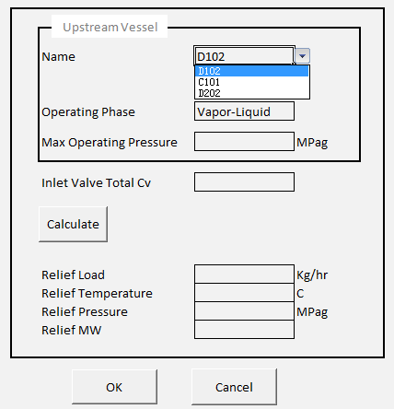

* + 1. 火灾-Fire
* 计算方法：附件3。
  + Equipment Type分为Trayed Colum, Packed Column, Drum, Shell-Tube HX, Air cooler
* 基本假设：
  + 起火设备被完全隔离(isolated)。
  + 分为气液两相和纯气相（或超临界）
* 界面设计：参考附件3的塔部分。
  + 1. 其它工况-Other Scenario
* 将其余未考虑的工况都放入Other Scenario
* 设置类似如下的界面，允许用户自定义工况的名称和计算方法
  + 用表格方式编辑
  + 缺省有Steam Failure和General Instrument Air Failure两个工况，计算方法均为Unbalanced Heat，用户可以由Check Box勾选。
  + More…按钮添加行
  + 自定义的Scenario，计算方法Unbalanced Heat或User Defined直接定义泄放量
    - 如果选择了Unbalanced Heat方法，则在Case Study界面上，将全部的进料物流、冷源、热源列出，由用户选择哪些停，根据用户选择，执行Unbalanced计算
    - 如果选择了User Defined，则直接由用户输入泄放量、温度、分子量等。

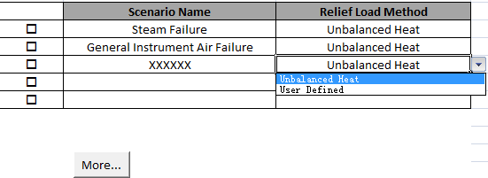

* + 1. 特殊处理-Special Consideration
       1. 临界流体-Critical Fluid

凡是采用Unbalanced Heat的工况和火灾工况都需要计算蒸发焓。

在“蒸发焓”计算的功能块中，在调用PROII做Flash计算时，增加一个Phase Envelop用于计算P[Critical]，并判断P[relief]或P[relief_fire]是否大于等于P[critical]，如果是，则蒸发焓取27.8 Kcal/kg。

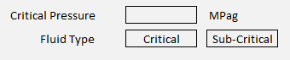

* + - 1. Drum Surge Time

参考Excel Sheet.

* + - 1. Reboiler Pinch

参考Excel Sheet。

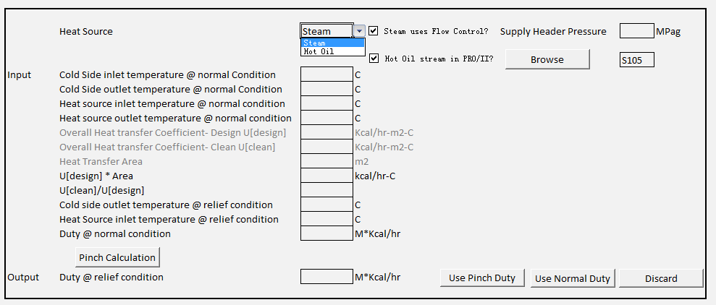

从Database中读取T[cold_inlet_normal], T[cold_outlet_normal], Q[Reboiler_normal], T[cold_outlet_relief]，其余参数由用户提供。

* T[cold_inlet_normal]为塔的第N-1块塔板的液相温度，或取设计数据。
* T[cold_outlet_normal]为塔的第N块板温度或取设计数据。
* UA：
  + 自己分别定义U和A，如果没有数据则计算U*A值：
    - UA=Q[Reboiler_normal]/deltaTm
    - 前提是Heat Source的进口和出口温度必须由用户定义。
* T[cold_outlet_relief]：读取塔釜物料在P[relief]下的泡点温度；
* T[heat_inlet_relief]
  + =T[heat_inlet_normal] for hot oil and steam not using flow control;
  + =T[steam_supply_header] if steam using flow control];
    - 1. Feed/bottom Heat Exchanger

参考Excel Sheet.

* + - 1. 在回流罐上的安全阀<Texaco 15.3.3>

如果在回流罐上安装了安全阀PSV[reflux_drum]，则该安全阀只考虑火灾工况。

该PSV[reflux_drum]的Set Pressure比塔的高。

可以在PSV的设置页面上，增加如下选项***Additional PSV on Reflux Drum***：

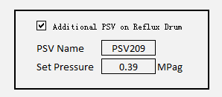

当拖拽的设备是Distillation且含Condenser时，该Check Box可操作，否则变灰。

当选中该选项时，在Case Study的Fire工况时，单独对回流罐PSV[reflux_drum]的火灾工况计算（注：该工况与塔的火灾工况计算时考虑回流罐情况不同）。

在Report时，应该单独显示该PSV的泄放量和物性。

吸收塔-Absorber

* + 1. 气相出口堵塞-Blocked vapor outlet
* 基本假设：
  + 吸收塔的气相出口被堵住
* 计算方法

P[gas_upstream] > P[set]

N

P[Liquid_upstream] > P[set]

N

Y

Y

W[relief]=0

W[relief]=W[normal_gas_inlet]

W[relief]=W[normal_gas_outlet], kg/hr

* gas_upstream: 气体上游最大压力
* Liquid_upstream:吸收剂上游最大压力
* Normal_gas_inlet: 正常进入吸收塔的气体量
* Normal_gas_outlet: 正常塔顶的气相量

MW[relief]=MW[normal_gas_outlet]

T[relief]=T[normal_gas_outlet]

* 界面设计

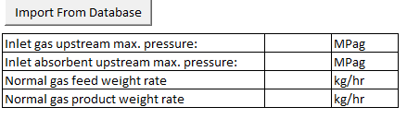

* + 1. 吸收剂中断-Absorbent Stops
* 基本假设
  + 液体吸收剂进料中断
* 计算方法

P[gas_upstream] > P[set]

N

Y

W[relief]=0

W[relief]=W[normal_gas_inlet]-[normal_gas_outlet], kg/hr

* gas_upstream: 气体上游最大压力
* Normal_gas_inlet: 正常进入吸收塔的气体量
* Normal_gas_outlet: 正常塔顶的气相量

MW[relief]=MW[normal_ gas_inlet];

T[relief]=T[normal_gas_inlet], C

* 界面设计

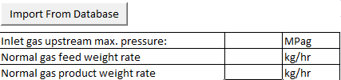

* 后续功能增强
  + 进料气流量，以后可以允许设置系数“Factor (0<Factor<1)”，即考虑由于下游压力升高而导致的进料气体量减少；
  + 气相产物流量，以后可以允许设置系数“Factor ( Factor >1)”，考虑下游最大处理能力。
    1. 火灾-Fire
* 计算方法：
  + 湿面积的计算参照附件3塔类的计算方法，但蒸发焓的方法如下：
  + 蒸发焓的计算
    - 通常吸收剂是高沸点物质，考虑到火灾工况时整个吸收塔被隔离，类似于一个罐，因此采用罐类的方法计算，而塔釜物料中带被吸收轻组分浓度最高，因此取塔釜物料作为计算对象。
    - 取正常工况下的塔釜出料Stream进Flash模块（P[relief_fire]，Vapor_mol_fraction=0.05），则
    - L[vap_fire]=h[vapor_flash_fire] – h[liquid_flash_fire], kcal/kg
    - h[vapor_flash_fire]：上述Flash气相比焓, kcal/kg
    - h[liquid_flash_fire]：上述Flash液相比焓,kcal/kg
    - MW[relief_fire]=MW[flash_vapor]
    - T[relief_fire]=T[flash_vapor]
    1. 其它工况-Other Scenario

用户自定义Scenario Name, W[relief], MW[relief], T[relief]。

吸收剂再生塔-Absorbent Regenerator

一般为溶剂或吸收剂的再生塔，如胺脱硫的再生塔、脱水再生塔等。由于吸收剂往往沸点高，不适用于常规的非平衡热的方法计算，其基本计算方法是：

* 将富吸收剂进料和蒸汽（如果有气提蒸汽的话）混合进Flash（P[Flash]=P[relief], Duty = Q[Reboiler_relief]），Flash气相量W[Flash_vapor]作为泄放基础。
  + W[relief]=W[Flash_vapor], kg/hr
  + MW[relief]=MW[flash_vapor]
  + T[relief]=T[Flash_vapor], C
* 除火灾和入口阀全开工况外，其余工况都采用统一的界面
  + 由用户对Condenser Lost?做出判断，如果Yes，则按上面方法计算泄放量，如果是No，则W[relief]=0。



* + 1. 出口堵塞-Blocked outlet
* 基本假设：
  + 塔顶气相出口被堵塞和聚集
  + 冷凝器停
* 计算方法：如上。
  + 1. 回流中断-Reflux failure
* 基本假设：
  + 回流中断
  + 冷凝器停
* 计算方法：如上。
  + 1. 停电-Electrical power failure
* 基本假设：
  + 电动设备停（可能是空冷器停、水冷器停）。
* 计算方法：如上。
  + 1. 循环水中断-Cooling water failure
* 基本假设：
  + 水冷器停
* 计算方法：如上。
  + 1. 入口阀全开-Inlet valve fails open

计算方法如附件2。

界面与1.1.9相同。

* + 1. 火灾-fire
* 计算方法：
  + 参照1.1.10塔的火灾工况计算，但蒸发焓采用如下方法计算：
  + 蒸发焓的计算
    - 和1.2吸收塔类似的理由，在再生塔中，为保守起见，取富吸收剂作为计算对象（富吸收剂含轻端组分浓度最高）。
    - 取正常工况下的进料Stream进Flash模块（P[relief_fire]，Vapor_mol_fraction=0.05），则
    - L[vap_fire]=h[vapor_flash_fire] – h[liquid_flash_fire], kcal/kg
    - h[vapor_flash_fire]：上述Flash气相比焓, kcal/kg
    - h[liquid_flash_fire]：上述Flash液相比焓,kcal/kg
    - MW[relief_fire]=MW[flash_vapor]
    - T[relief_fire]=T[flash_vapor]
    1. 其它工况-Other Scenario

用户自定义Scenario Name, W[relief], MW[relief], T[relief]。

1. 罐类-Drum

工艺装置中涉及的分离器Separator、缓冲罐Surge Drum、分液罐Knockout Drum、闪蒸罐Flashing Drum（即有再沸器或加热盘管的闪蒸罐，下图）等。

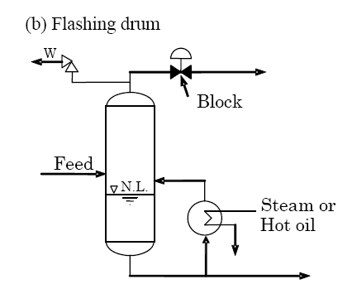

出口堵塞-Blocked outlet

* 计算方法
  + 判断进料压力是否高于Pset？
    - 由用户自己填写，但注意上游如果是压缩机、泵，则注意最大进料压力的计算（参考压缩机出口堵塞工况的P[Max_discharge]计算方法）
  + 计算校正后的进料流量W[rerated_feed], kg/hr ，缺省值为正常流量。
    - 有用户自行计算，如果是压缩机，则暂时可以自行通过压缩机模块计算后将结果输入在这里。
  + 分为一般的分液罐和Flashing Drum
  + 如果是Flashing Drum则考虑是否有Feed/bottom HX以及Reboiler Pinch？

P[feed_upstream] > P[set]

N

Y

W[relief]=0

* DeltaQ[feed]: feed/btm换热器增大的热负荷，如果不考虑则为0；
* Q[reboiler_relief]: 泄放条件下再沸器热负荷，如果考虑Pinch则为校正后的热负荷

将进料进Flash（P[flash]=P[relief], Duty=Q[reboiler_relief]+DeltaQ[feed]）

W[relief]=W[Flash_vapor_outlet], kg/hr

MW[relief]=MW[flash_vapor_outlet]

T[relief]=T[Flash_vapor_outlet], C

If Flashing Drum?

N

Y

进料进Flash（P[flash]=P[relief], Duty=0）

W[relief]=W[Flash_vapor_outlet], kg/hr

MW[relief]=MW[flash_vapor_outlet]

T[relief]=T[Flash_vapor_outlet],C

Calculate W[rerated_feed]

注意，进Flash的流量是W[rerated_feed]。

* 界面设计

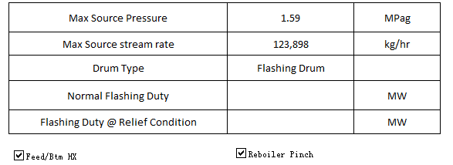

入口阀全开-inlet valve fails open

参照1.1.9入口阀全开工况，只是将W[Tower_normal_vapor]改为W[Drum_normal_vapor]（即罐正常工况下的气相出口流量）即可。

火灾-Fire

参照附件3中罐类的计算方法和界面设计。

紧急泄压-Depressuring

参照附件4计算。

其它工况-Other Scenario

用户自定义Scenario Name, W[relief], MW[relief], T[relief]。

1. 压缩机-Compressor

一般是指往复式压缩机出口堵塞工况。

离心式压缩机

* + 1. 出口堵塞-Blocked outlet
* 计算方法
  + 简化-Simplified：直接给定Scale（Scale>=1，缺省为1），即
    - W[relief]=W[normal] * scale, kg/hr
    - P[relief]=1.1或1.16Pset
    - MW=压缩机出口物流的分子量
    - T[Relief]= 压缩机出口物流的温度
    - 最大转速下的喘振控制值、出口压力/流量曲线；正常转速下的喘振控制值、出口压力/流量曲线
    - 压缩机进口压力、密度等
    - 实际控制流量为1.1*fsurgerate(p)
    - 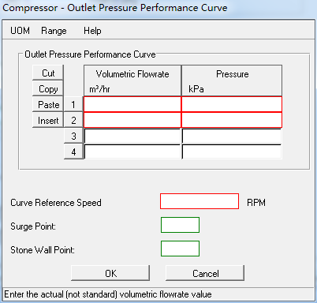
    - 输入两个这样的曲线，一个是正常的，一个是最大流速的
    - 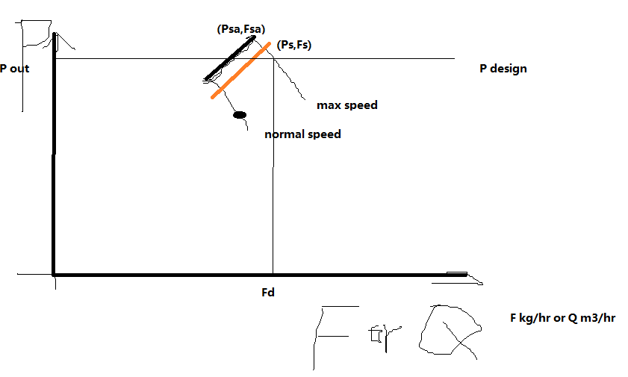
    - 步骤：1 用户输入最大转速和正常转速的性能曲线、喘振点；从喘振点开始输，第一个点默认为喘振点（压力、流量）。流量必须递增、压力必须递减。

2 两个喘振点连成一个曲线，喘振线 f=g(p) ，流量=g（压力）

3 1.1倍的喘振线得到喘振控制线。

4 求最大转速下的喘振控制线上的流量 Fs和压力Ps

5 判断Pdesign 小于 Ps ，直接插值求Fd，即得到泄放量

如果 Pdesign大于Ps且小于Psa那么泄放量Fs

如果Pdesign大于Psa 没有泄放量

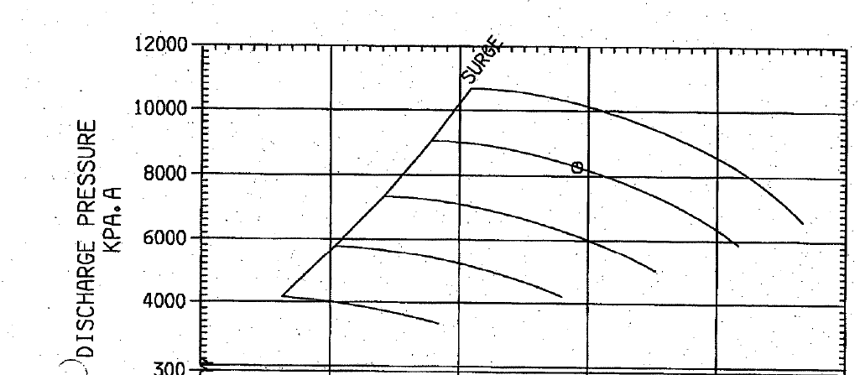

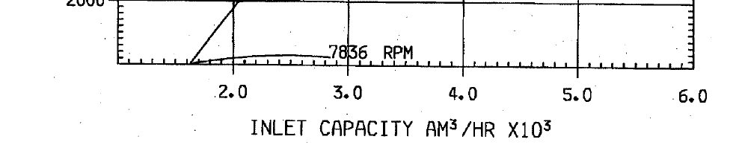

斜率-2Mpag/1000m3/hr？ 根据normal的点来确定 增加20%的正常流量，同时压力降低5%？，斜率-0.25？

* + 详细-Detailed：根据压缩机驱动类型、性能曲线等计算，如下框图

If turbine-driven?

N

Y

P[max_discharge]=P[surge_at_Normal_speed]

P[Max_discharge] > P[Design]

N

Y

W[relief]=0

P[max_discharge]=P[surge_at_max_speed]

Max speed/normal speed = 1.05 or 1.1

If turbine-driven?

N

Y

W[relief]=W[normal_flow], kg/hr

* 根据normal speed下的Head曲线和Fan Law，折算1.05倍转速下的Head曲线
* 计算P[design]下对应的流量，折算成质量流量W[max_speed_design_P], kg/hr
* 取值W[AntiSurge_flow_at_max_speed], kg/hr
* W[relief]=max(W[max_speed_design_P], W[AntiSurge_flow_at_max_speed]])
* P[Max_discharge]：最大出口压力, MPag
* P[surge_at_normal_speed]：正常转速下喘振点的压力,Mpag
* P[surge_at_max_speed]：最大转速下喘振点的压力, MPag
* 最大转速取正常转速的1.1或1.05倍
* P[design]=P[Rv_set]：压缩机出口（压缩机壳体）的设计压力,MPag
* W[normal_flow]: 正常压缩机出口流量，kg/hr
* W[max_speed_design_P]: 在最大转速对应的Head-Flow曲线上，对应P[design]的流量, kg/hr
* W[antiSurge_flow_at_normal_speed]：在正常转速下防喘振流量, kg/hr

则：W[AntiSurge_flow_at_Max_speed] = W[antiSurge_flow_at_normal_speed] * (Max_Speed/Normal_Speed)

性能曲线示意图:

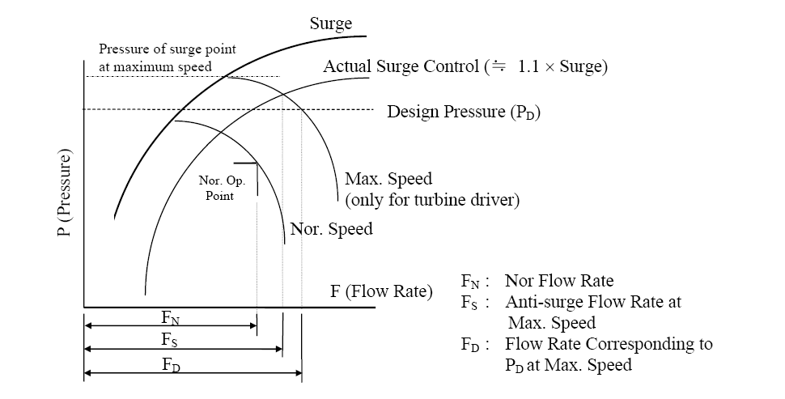

* 界面设计

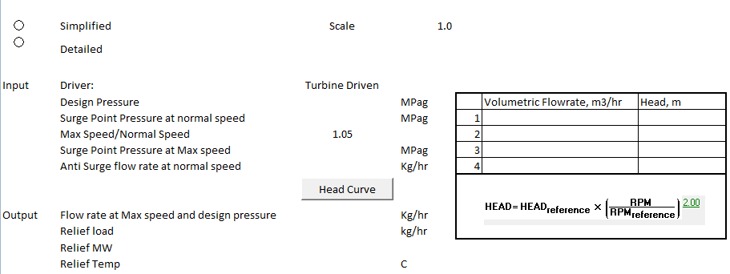

* + 选择Detailed和Turbine Driven时，除Scale外其余均可编辑。
  + 选择Simplified时
    - 只有Relief Load, Relief MW和Relief Temp等最终结果显示的地方可编辑，其余均变灰。
  + 选择Detailed和Non-Turbine Driven时
    - Design Pressure和Relief Load, Relief MW和Relief Temp等可编辑，其余变灰。
* 拓展
  + 如果安全阀是安装在压缩机后的分离器上，则分离器Drum出口堵塞工况时需要考虑压缩机的效应。
  + 可以考虑：在Drum的Source中放上Compressor，如果选择了，则出口堵塞工况考虑Compressor的效应。

往复式压缩机

* + 1. 出口堵塞-Blocked outlet
* 计算方法
  + W[relief]=W[compressor_rated_capacity], kg/hr
  + Compressor_rated_capacity即往复式压缩机的最大处理能力（缺省为正常流量的120%）
  + MW[relief]=MW[normal_outlet_stream]
  + T[relief]=T[normal_outlet_stream]
* 界面设计

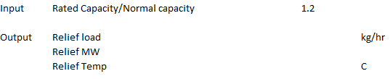

1. 换热器-Heat Exchanger

管壳式换热器-Shell-Tube Heat Exchanger

* + 1. 出口堵塞-Blocked Outlet

选择是工艺换热器Process Heat Exchanger还是再沸器Reboiler，假设条件是热侧正常，冷测出口堵塞。

* 工艺换热器-Process Heat Exchanger

泄放量计算方法如下<JGC>

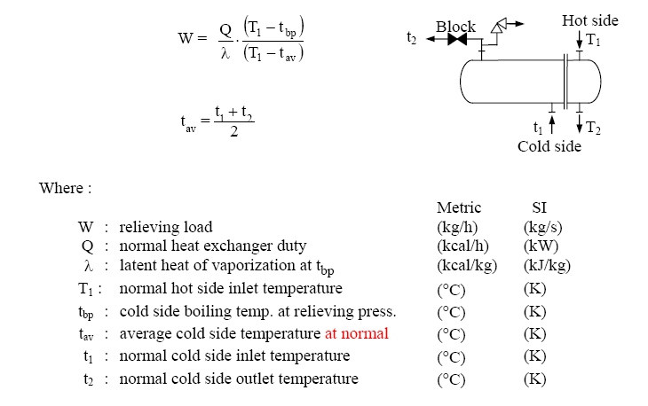

* + 计算框图如下

Read data from database

* 判断Cold side inlet stream
* Normal duty, Q[normal], kcal/hr
* T[Normal_hot_inlet]
* T[Normal_cold_inlet]
* T[Normal_cold_outlet]

计算W[relief]

W[relief]= Q[normal]/L[vap]*(T[normal_hod_inlet]-T[cold_bp_relief])/(T[normal_hod_inlet] – T[average])

T[relief]=T[flash], MW[relief]=MW[vapor_flash]

计算 T[average]

T[average]= ½*(T[Normal_cold_inlet]+T[Normal_cold_outlet])

计算T[cold_bp_relief]和蒸发焓L[vap]

Cold side进Flash（P[flash]=P[relief], Bubble Point）

T[cold_bp_relief]=T[flash], C

L[vap]=h[vapor_flash]-h[liquid_flash], kcal/kg

* T[cold_bp_relief]：冷测物料在泄放压力下的泡点温度，C
  + 界面设计

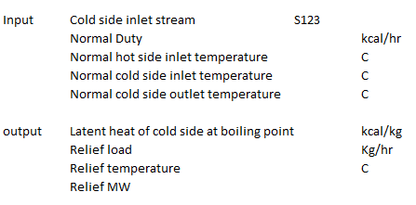

* 再沸器- Reboiler

参考Pinch Calculation的Excel。

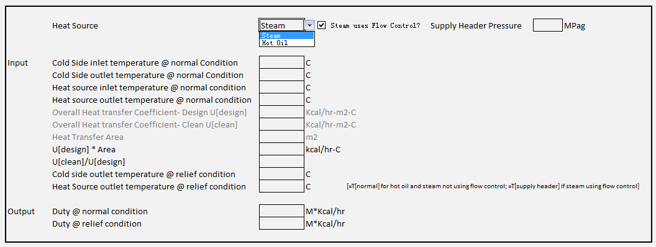

* + 1. 换热管破裂-Tube Rupture

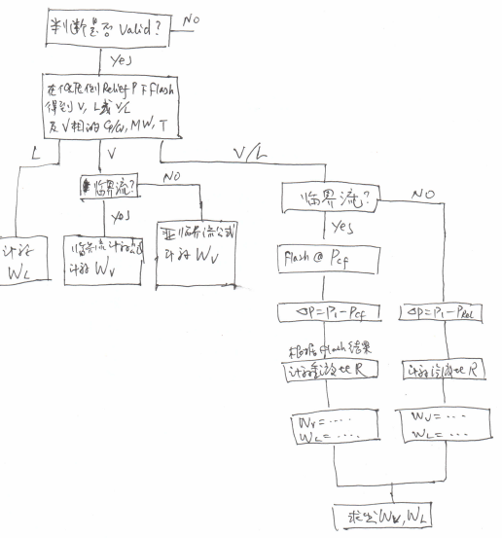

* + - 1. 闪蒸计算

将高压侧的流体在低压侧泄放压力P[relief_low_side]下（绝热）闪蒸，结果分为3种情况：全液相、全气相、气液两相。根据不同情况用不同方法计算。

* + - 1. 全液相流
* ：通过2个孔的总液相流量, kg/hr
* d: 管侧内径 I.D., **in**
* P1: 高压侧操作压力, MPa
* P2:低压侧累积泄放压力, MPa
* : 压差P1-P2, MPa
* Rmass: 流动条件下的液相密度, kg/m3
  + - 1. 全气相流
      2. 判断是否达到临界流
* P1: 高压侧操作压力，该公式中压力单位必须是绝压, MPa
* K：将高压物流在低压侧relief压力下闪蒸，气相的cp/cv为该公式的k值
* P2: 低压侧累积泄放压力, MPa

如果P2<=Pcf，则为临界流，方法为4.3.2；

如果P2>Pcf，则为非临界流，方法为4.3.3;

* + - 1. 气相临界流计算
* ：通过2个孔的总液相流量, kg/hr
* d: 管侧内径 I.D., **in**
* P1: 高压侧操作压力, MPa
* Rmassv: 高压侧**操作条件下**气相密度, kg/m3
* K：将高压物流在低压侧relief压力下闪蒸，气相的cp/cv为该公式的k值
  + - 1. 气相亚临界流计算
* d: 管侧内径 I.D., **in**
* P1: 高压侧操作压力, MPa
* P2:低压侧累积泄放压力, MPa
* Rmassv: 高压侧操作条件下气相密度, kg/m3
* Y：膨胀因子
  + - 1. 气液两相流

气液相分开计算。

* + - 1. 判断两相流中气相的临界流
* P1: 高压侧操作压力，该公式中压力单位必须是绝压, MPa
* K：将高压物流在低压侧relief压力下闪蒸，气相的cp/cv为该公式的k值
* P2: 低压侧累积泄放压力, MPa

如果P2<Pcf，则为临界流；

如果P2>Pcf，则为非临界流;

* + - 1. 气相为临界流
* d: 管侧内径 I.D., **in**
* P1: 高压侧操作压力，该公式中压力单位必须是绝压, MPa
* P2: 低压侧累积泄放压力, MPa
* K：将高压物流在低压侧relief压力下闪蒸，气相的cp/cv为该公式的k值
* Rv：气相质量分率
* Rmassv：高压侧操作条件下气相密度, kg/m3
* Rmassl: 流动条件下的液相密度, kg/m3
* : 压差P1-P2, MPa
  + - 1. 气相为非临界流
    1. 火灾-Fire

参照附件3关于管壳式换热器的火灾工况计算。

* + 1. 其它工况-Other Scenario

用户自定义Scenario Name, W[relief], MW[relief], T[relief]。

空冷器-Air Cooler

* + 1. 火灾-Fire

参照附件3关于空冷器的火灾工况计算。

* + 1. 其它工况_Other Scenario

用户自定义Scenario Name, W[relief], MW[relief], T[relief]。

1. 反应器循环-Reactor Loop

Reactor Loop系指炼油装置中的Hydrocracking, Hydrotreating和Reformer装置中的反应器循环，前面两者是消耗H2，而后者则是产生H2。Reactor Loop通常包括反应器、进料加热炉、反应产物换热、冷却器、分离器等。

安全阀通常安装在高压分离器。以下算法包括PSV泄放工况和紧急泄压Depressuring。

出口堵塞-Blocked Outlet

是指分离器气相出口被堵塞。泄放量计算：<Fluor>

* 加氢装置

W[relief]=W[Max_Makeup_gas_rate]-W[Reactor_Purge]， kg/hr

W[max_makeup_gas_rate]为补充气的最大流量, kg/hr

* 重整装置

W[relief]=W[max_net_make_gas_rate]

* 界面设计 ？

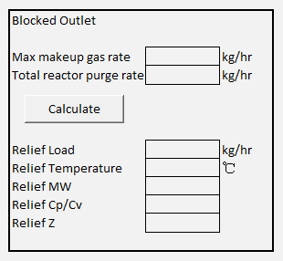

液相进料停-Loss of Liquid Feed

* 基本假设
  + 反应产物保持EOR正常工况不变
  + 反应产物换热网络中与冷进料换热停
* 计算方法
  + HX Re-rating
* 界面设计：参考附件5.

反应器急冷停-Loss of reactor quench

* 基本假设
  + 假设Final Quench Point Lost，取对应的Effluent温度
* 计算方法：HX Re-rating
* 界面设计：参考附件5.

循环氢压缩机停-Recycle compressor failure

* 计算方法<Flour>
  + 按正常工况下的压力剖面图，找到一个压力等于Compressor Settle-out Pressure的点，取该点到冷高分的压降、流量和平均混相密度
  + 假设该点压力在压缩机跳车后保持不变，根据冷高分的泄放压力，重新计算该点与冷高分之间的流量和进冷高分的气相量，该气相量为泄放量。如果补充H2不停，则比较补充H2和上述气相量，大者为最苛刻泄放量。
* 该方法如何在ReliefPro中实现有待进一步研究。

全厂停电-General Electric Power Failure

* 基本假设
  + 进料停
  + 考察其它电动设备停造成的冷源丢失
  + 循环氢压缩机正常
* 计算方法：HX-Rerating
* 界面设计：参考附件5.

全厂停水-General Cooling Water Failure

* 基本假设
  + 用冷却水的Utility HX的Duty=0
  + 可能引起Condensing Turbine Compressor跳车
* 计算方法：HX Rerating
* 界面设计：参考附件5.

紧急泄压-Depressuring

参照附件4的说明。

其它工况_Other Scenario

用户自定义Scenario Name, W[relief], MW[relief], T[relief]。

或指定该工况与某个已分析的工况泄放量相同或不超过。

1. 常压和真空储罐-Atmospheric/vacuum Storage Tank

适用范围

遵照API STD 2000规范，适用范围为：操作压力为真空至1.034Barg的地上液相原油和石油产品储罐、地上（或地下）冷冻储罐。

火灾工况

* + 1. 计算方法

在本阶段，对该类设备仅考虑储罐上安装的PSV阀在火灾工况的泄放量，算法如下：

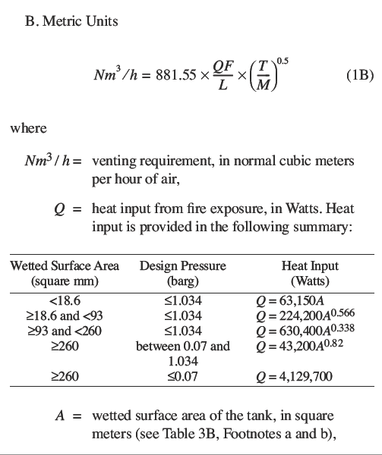 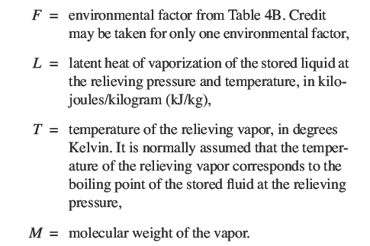

* 在PROII中建立含一个Stream[Tank]的模型，Stream[tank]的组成与储罐液体相同，P和T均为储罐正常操作的压力和温度。
* 计算公式中A：湿面积A[wetted]的计算方法与附件3中Drum的方法相同。
* 计算公式中的L=蒸发焓L[vap_fire_tank]：
  + 将物料Stream[tank]送入Flash（P[flash]=P[relief_fire], bubble, F[Pseudo-stream]=1kg-mol/hr），其中P[relief_fire]=(P[PSV_set] * 1.21)，则
    - L[vap_fire_tank]=h[tank_fire_flash_vapor]-h[tank_fire_flash_liquid], kcal/kg
    - 计算公式中的T=T[tank_fire_flash]，℃
    - 计算公式中的M=MW[tank_fire_flash_vapor]
* 计算公式中F由用户指定，缺省值=1
* W[relief]=V[relief_tank_fire] * Rmass[tank_fire_flash_vapor]， kg/hr
  + Rmass[tank_fire_flash_vapor]上述泡点闪蒸气相的密度，kg/m3
    1. 界面设计

Tank的Config页面与Drum类似，如下：

***Import from database*** 用于选择6.2.1中建立PROII模型的Stream[tank].

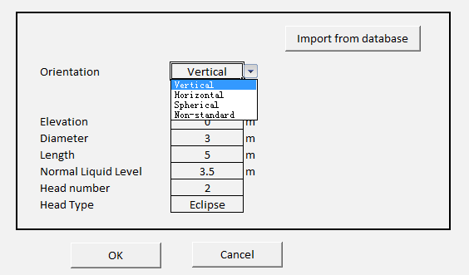

在Fire的Case Study页面，如下：

***Run Calculation*** 时，先计算A[wetted], L[vap_fire]，再计算泄放量。

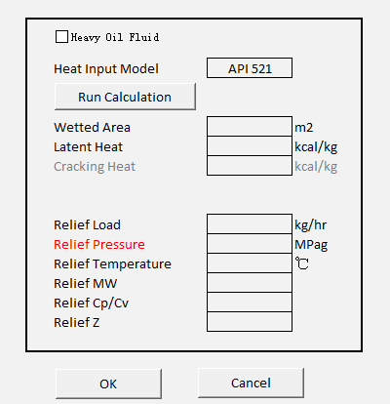

1. 附件 1： Unbalanced Heat Load Method

计算过程

1. 获得设计工况下的物料和能量平衡数据，包括：
   1. 进料的质量流量、进料的温度、进料的比焓和总焓值，包括侧提塔的蒸汽进料；
   2. 所有产品的质量流量、温度、比焓和总焓值，包括侧提塔塔釜出料；
   3. 所有的热源和冷源的热负荷，包括塔顶、塔釜、中断回流和侧提塔的热源；
2. 根据上述数据计算物料平衡和热平衡，误差小于0.5%；
   1. 进料总质量流量=产品总质量流量；
   2. 进料总焓值+总源负荷=产品总焓值+总冷源负荷；
3. 确定塔的安全阀定压Pset和个数，计算泄放压力Prelief；
4. 确定产品的泄放条件，调用模拟软件计算：
   1. 将塔顶液相产品在Prelief闪蒸到Dew Point（拟定液相虚拟流量1 kmol/hr），得到
      1. 闪蒸温度T[relief], C
      2. 气相的分子量MW[accumulation]
      3. 气相比焓的h[relief-OH-vap]和液相比焓h[relief-OH-liq], kcal/kg

注：（1）塔顶有液相采出，取塔顶液相；（2）塔顶无液相采出但有回流，则取回流；（3）蒸出塔，取第一块塔板液相；

* 1. 将塔顶气相产品在T[relief]下闪蒸到露点，得到气相产品（GAS）焓值H[relief-GAS]；
  2. 如果有蒸汽，计算与塔顶酸水等量的蒸汽W[STEAM]在T[relief]下的露点比焓 h[relief-STEAM]；
  3. 其它侧线和塔釜产品，闪蒸到P[relief]下的泡点，并提取焓值，H[relief-product]；注意：在以蒸汽为热源的汽提塔或分馏塔中，尤其是塔釜产品量占比较大的情况下，将塔模型在泄放压力下重新运行一次（保持正常的Spec），得到新的侧线和塔釜产品的焓值，取该焓值作为H[relief-product]。

1. 确定工况及其每个工况的假设条件，主要因素如下
   1. 一个或多个进料是否停；
   2. 进料焓值是否变化（进料换热设备停或者换热负荷变化）；
   3. 蒸汽进料是否停；
   4. 换热设备是否停；
   5. 回流泵是否停；
   6. 中断回流泵是否停；
   7. 冷凝器是否液泛；
   8. “蒸汽在塔顶是否被冷凝”（以下8-9算法是基于“假设蒸汽不被冷凝”；10-11算法时基于“假设蒸汽被冷凝”）；

[注]：判断进料或蒸汽是否停的依据：

* 进料是通过泵、压缩机等设备输送，则判断设备是否在事故中停；
* 进料是通过压差输送，则判断最大上游压力（即控制阀上游的压力）是否大于下游的泄放压力；
* 蒸汽的供应压力是否大于下游设备的泄放压力；（根据Texaco Manual P50）；

1. 确定泄放条件下的物料平衡
   1. 保证泄放条件下物料保持平衡：
      1. 如果进料不发生变化，则所有产品均保持不变；
      2. 如果部分全部进料中断，则产品流量全部为0；
      3. 如果部分进料中断或流量减少，为保持物料平衡，方法是：

除Overhead外，其余产品的比焓排序，从比焓最大的产品物料开始减去进料减少的部分，如果不够，则依次减除，直到够减为止，如果全部仍然不够，最后从Overhead的物料中减除。剩余的产品再计算焓值。

1. 计算塔顶物料的蒸发焓L[vap], Kcal/kg
   1. L[vap]= h[relief-OH-vap]- h[relief-OH-liq]

注意：蒸发焓不应小于50 btu/lb即27.77 Kcal/kg。

1. 计算热不平衡（塔顶蒸汽不被冷凝）, M*kcal/hr
   1. 累积量W[accumulation]=+W[OH]
2. 计算泄放量, kg/hr
   1. 泄放量：+W[STEAM]
   2. 泄放温度：T=T[relief]
   3. 泄放分子量： MW[relief]=
3. 计算热不平衡（塔顶蒸汽被冷凝）, M*kcal/hr
   1. 累积量W[accumulation]=+W[OH]
4. 计算泄放数据
   1. 泄放量W[relief]=W[accumulation];
   2. 泄放温度：T=T[relief]
   3. 泄放分子量：MW[relief]=MW[accumulation]
   4. 注意：用于安全阀核算的泄放物料压缩因子不应小于0.5(Texaco Manual PP52)

局限性

* 不适用于塔釜有Steam Stripping的情况。

界面设计

在一页的界面中包括如下表格：***Feed***，***Reboiler***，***Pumparound（Heating）***，***Condenser Pumparound（Cooling）：***

如果界面摆放有问题，亦可借鉴PROII的按钮式操作，如下图，将每个类别的表格通过按钮方式弹出配置。

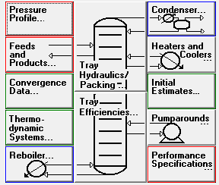

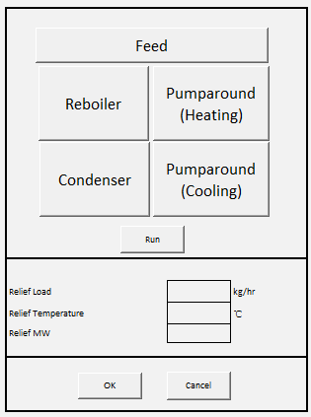

* ***Feed:*** 
  + 缺省设置3行，超过则通过滑条操作。
  + ***Name, Flow source***则由***Source***设置页面传递信息，在本地可修改，修改后Source中的设置自动更新。***Heat Source***信息也由***Source***设置页面传递过来，如果Source中未设置Heat Source，则变灰不可编辑。
  + If flag[stop]=1, Flow Factor=0且不可编辑; 否则Flow Factor=1（可编辑）。

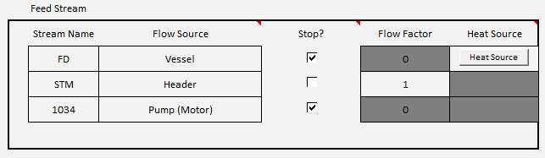

***Heat Source***按钮弹出的界面如下，缺省设置3行，超过则通过滑条操作。下图***Calculate***按钮调用Feed/Bottom HX计算方法计算，计算的***Duty Factor***>=1。

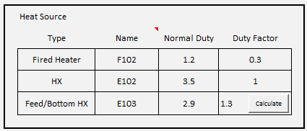

* ***Reboiler：***
  + 缺省设置3行，超过则通过滑条操作
  + ***Reboiler***包括主塔再沸器和侧塔再沸器（侧塔再沸器是否单独设置待研究）
  + If flag[stop]=1，则***Pinch?***变灰，if Medium=***Fired Heater,*** ***Duty Factor***=0.4（可编辑），否则***Duty Factor***=0（不可编辑）。
  + If flag[stop]=0 & flag[pinch]=1，点击***calculate***按钮启动Pinch界面计算Pinch的***Duty Factor***（Duty Factor变灰）。
  + If flag[stop]=0 & flag[pinch]=0，***Duty Factor***可编辑，缺省值=1.

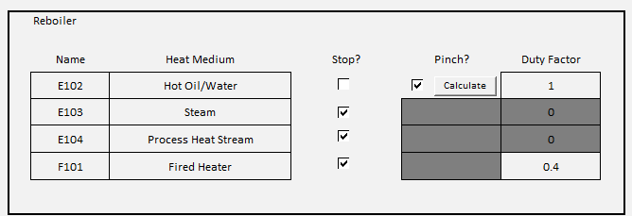

* ***Pumparound (Heating)***
  + ***Pumparound***(Heating)包括Duty>0的中间换热器，缺省设置3行。
  + 设置方法与***Reboiler***相同。

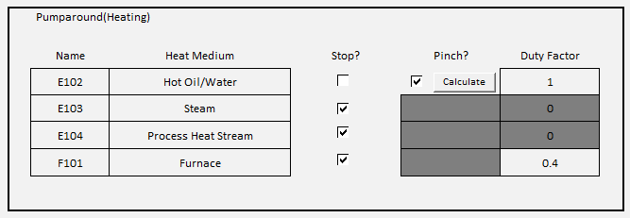

* ***Condenser:*** 
  + ***Condenser***缺省可设置2行（通常是水冷和空冷的组合）。
  + 如果Water, Refrigerant类型，Flag[stop]=1，则Duty Factor缺省设为0，如果是Air, Flag[stop]=1，则Duty Factor缺省设为0.2（可编辑），其它情况Duty Factor=1.
  + ***Condenser***的液泛计算选项：
    - 当***Reflux Drum Surge Time***前的Check Box选中时，***Flooding***变灰。否则 ***Flooding***的Check Box可操作。
    - 点击***Reflux Drum Surge Time***按钮则调用Drum Surge Time界面进行计算，如果计算的Surge Time < Threshold（Threshold在Global Setting里面设置），则Flag[flooding]=1，否则为0.
    - Flooding的Check Box勾上，则Flag[flooding]=1.
    - 当Flag[Flooding]=1，则***Stop?***列和***Duty Factor***列变灰，***Duty Factor***全部为0.

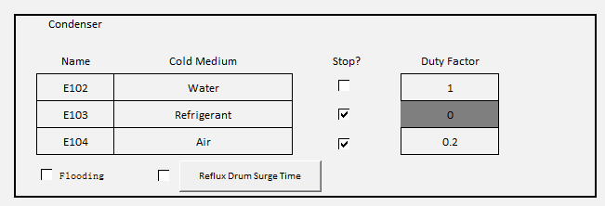

* ***Pumparound(Cooling):*** 
  + Pumparound(Cooling)包括Duty<0的中间换热器
  + 如果Water, Refrigerant类型，Flag[stop]=1，则Duty Factor缺省设为0，如果是Air, Flag[stop]=1，则Duty Factor缺省设为0.2（可编辑），其它情况Duty Factor=1.

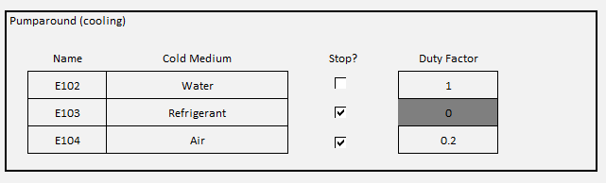

1. 附件2： Control Valve capacity calculation

Control valve capacity calculation method

* + 1. Darcy公式（缺省方法）
* 确定入口阀的总Cv值
* 以上游的条件为入口条件，确定Rmass, kg/m3
* 上游压力P[upstream]为上游设备的操作压力,Mpa
* 下游压力P[downstream]=P[relief], Mpa
* *3600, kg/hr
* （注意：公式中1000是指压力单位为MPa时的系数。）
  + 1. Fisher Regulation Handbook<Bechtel>：备选方法

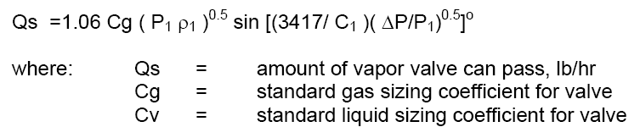

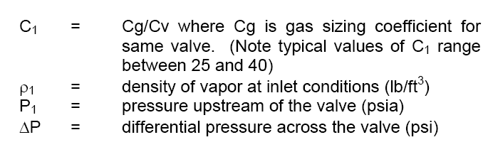

计算思路

* + 1. Liquid Flashing：
* 确定入口阀的总Cv值
* 以上游的液相条件为入口条件，确定Rmass, kg/m3
* 上游压力P[upstream]为上游设备的操作压力,Mpa
* 下游压力P[downstream]=P[relief], Mpa
* 计算阀的液相总通量, W[liquid_valve]，
* 将W[liquid_valve]量的液相送往“Flash功能块”，Flash的压力为P[relief]，Duty=0，计算的气相量为W[Flash_vapor], kg/hr
  + 1. Vapor breakthrough
* 确定入口阀的总Cv值
* 以上游的条件为入口条件，确定Rmass, kg/m3
  + *如果上游是容器，则取指正常工况下的气相组成*
  + *如果是塔，则取塔釜进入最后一块塔板的气相组成*
* 上游压力P[upstream]为上游设备的操作压力,Mpa
* 下游压力P[downstream]=P[relief], Mpa
* 调用Control Valve Capacity Calculation Method计算气相通量W[breakthrough]，kg/hr

1. 附件3： Fire Relief Load

对含液相的容器，火灾工况泄放量的计算涉及：

* Heat Input Q[heat input]计算
  + Wetted Area (A[wetted])计算
  + F[Environment]计算
    - 一般情况下，都不take Credit of F，缺省环境因子都设为1。
    - 软件中只开放该参数，缺省值为1，允许用户更改。

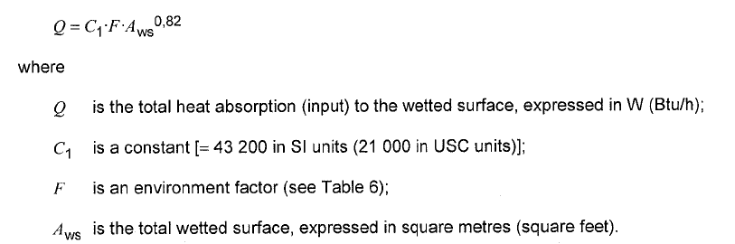

* 蒸发焓L[vap_fire]计算

对全气相或超临界气相的容器，套用API公式直接计算。

以下分为几种容器类别分别描述：

|  |  |
| --- | --- |
| Equipment Type | Possible Situation |
| 塔 | 含液相的容器 |
| 罐 | * 含液相的容器 * 全气相 |
| 管壳式换热器 | * 含液相的容器 |
| 空冷器 | * 含液相的容器 * 全气相时不计算 |

塔- Tower

这里的“塔”是指塔身，不是指一个塔系，但包括侧塔Side Column，分板式塔和填料塔分别设计其输入界面和计算方法。

* + 1. Trayed Column的A[wetted]计算
* 板式塔的界面输入：
  + Elevation(L3), m
  + Bottom Normal Liquid Level(L2), m
  + Actual tray Number(N)
  + Tray weir height (hw), m
* 根据下面公式计算A[Wetted], m2 <JGC >

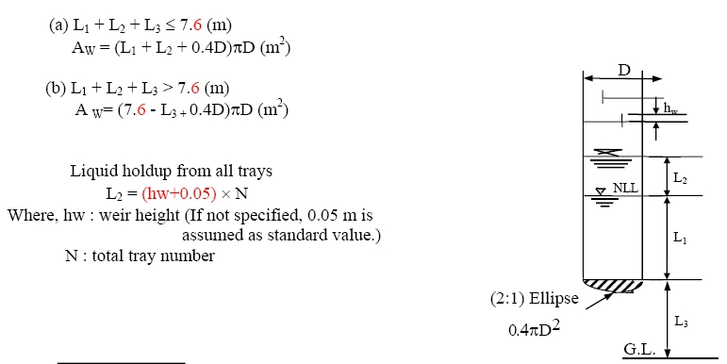

* + 1. Packed Column的A[wetted]计算
* 填料塔界面输入
  + 下拉菜单选择Simplified/Detailed
  + Simplified则用7.6-L3计算Wetted Area
  + Detailed则输入Holdup factor/void fraction等参数【zhang补充】，计算得到A[Wetted]
    1. 蒸发焓L[vap_fire]计算
* 火灾工况的蒸发焓取其它工况（如停电）时的值，L[vap_fire]=L[vap], kcal/kg
* If P[relief_fire]>=P[critical]，则超临界流体L[vap]=27.8 kcal/kg (50 btu/lb)
  + P[critical]为回流物料的临界压力
    1. 泄放量计算
* W[relief_fire]=Q[fire]/L[vap_fire], kg/hr
* 物性计算：
  + P[relief_fire]=P[set] * 1.21, MPag
  + 将附件1的Unbalanced方法中的塔顶回流Stream放到P[relief_fire]下闪蒸到Dew Point，取该气相的物性作为火灾工况的物性。
  + MW[relief_fire]=MW[Dew_Point_fire]
  + T[relief_fire]=T[Dew_Point_fire], ℃
    1. 界面设计
* 用列表列出一个塔系包括的全部设备：塔Tower、回流罐Drum、管壳换热器Shell-Tube HX、空冷器Air Cooler、侧塔Tower等。
* 列表的列包括：Equipment No., Equipment Type, Equipment Elevation, Equipment Location, Check Box选择是否要包括在内（如果Elevation>7.6m则自动不选，其余缺省都checked）, Edit按钮, Delete按钮。
* 对所有checked的设备，根据其type，调用其界面，输入数据后计算泄放量。
* 最终的泄放量是全部设备泄放量之和。
* 总的界面如下：
  + ***Heat Input Model***为API521，后面的***Adequate drainage and firefighting equipment exist***的Check Box用于选择条件，并据此确定热量输入模型的系数。
  + 表格中，根据PROII模型和数据库数据，**自动**将塔、侧塔、回流罐、换热器等设备列好，并规定好Name和Type。
  + 用户规定***Elevation, Fire Zone?, F Factor***参数。
    - If {Elevation>7.6m}, 从Fire Zone开始的表格数据全部变灰，否则可编辑。
    - 如果Fire Zone可编辑时Flag[Fire_Zone]=0，则后面表格全部变灰。
  + ***Edit***按钮：用于规定各设备的参数，根据***Type***类型弹出不同的界面，分别如下面几个截图。
  + 当弹出界面中的***Ok***按钮确定后，执行***Wetted Area, Heat Input, Relief Load***计算并将结果列于后面的表格中，完成一个设备则填写一行。
  + 全部设备完成计算后，点击***Total***按钮完成各设备泄放量的加和，并将数据填入按钮下方的表格中，完成计算。

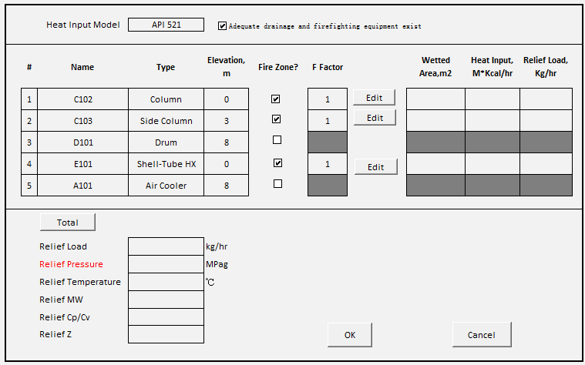

* + - 塔的界面中，Segment用于定义塔分为几个部分（比如板式塔和填料塔混合），Packing Holdup Factor表示1m高的填料在正常操作时所负载的液相高度为0.25m，即2.5块理论板，每块理论板100mm液层高度。

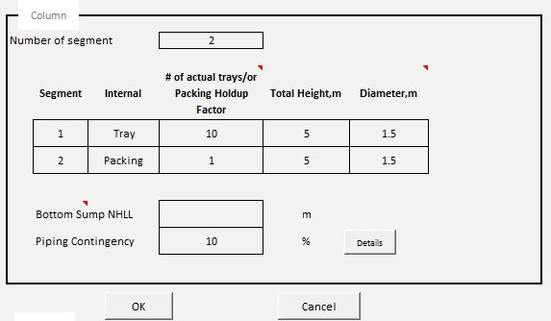

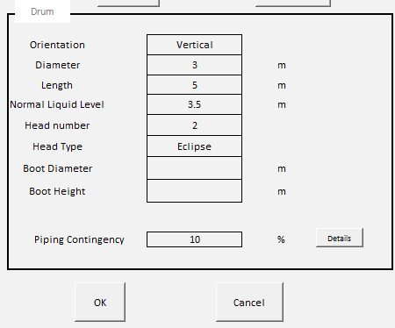

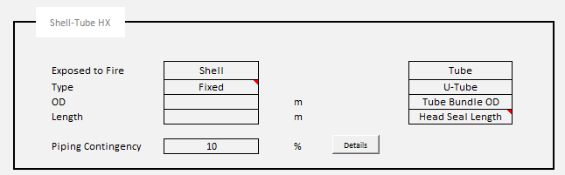

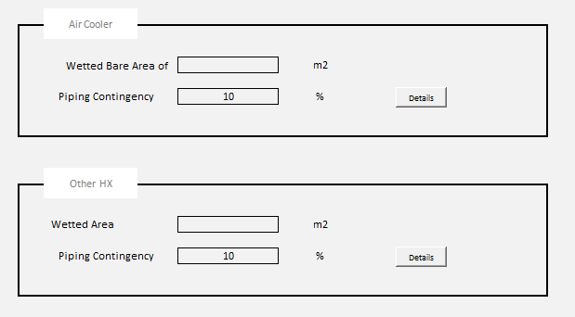

Piping Details的界面

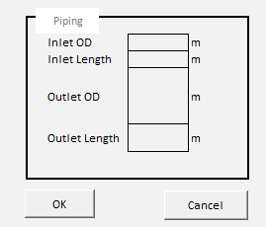

罐- Drum

* + 1. A[wetted]计算
* 卧式罐-Horizontal Drum
  + 根据如下判断逻辑图计算卧式罐的A[wetted]（结合JGC和Fluor的方法）

h[e]<=7.6m?

D>1.9m?

Total surface area



N

N

½ full



Aw=A

Aw=1/2 * A

(½*D+h[e])<7.6m

N

(NNL+h[e])<7.6m

N

Use (7.6-h[e]) to calculate Aw

Use NNL to calculate Aw

Aw=0

Y

Y

Y

Y

h[e]: elevation, m

D: Drum diameter, m

NNL: Normal Liquid Level, m

已知卧式罐最终取值用于火灾计算的液位高度h[fire]（即上图中的NNL或(7.6-h[e])），计算A[wetted]的方法：

A[wetted]=2*(ACOS(1-2*h[fire]/D)*180/3.14)/360*3.14*D*L + 1/2*3.14*D^2

L：罐的长度, m

1/2 *3.14*D^2：是指保守地将全部封头的表面积计算在内。

Total Drum Surface Area (A)的计算方法如下：

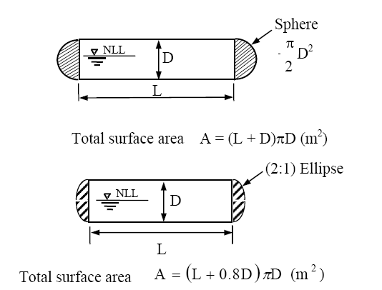

* 立式罐-Vertical Drum

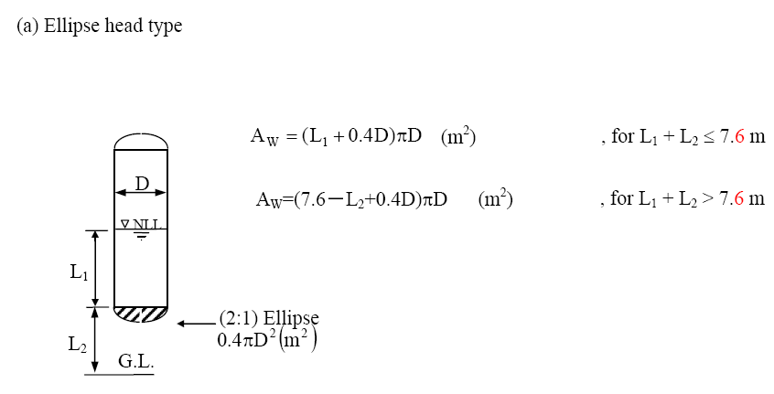

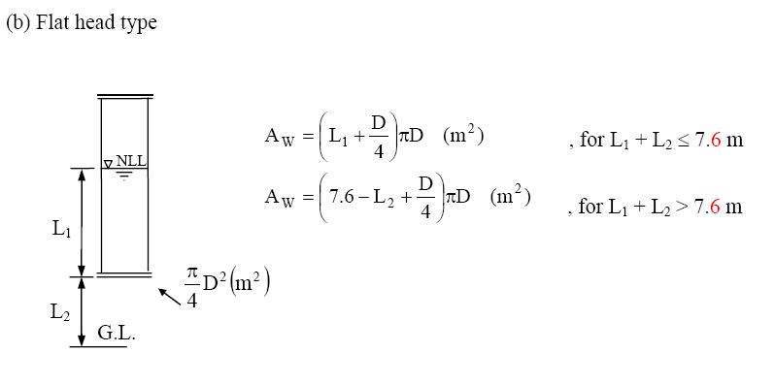

* 球罐-Spherical Drum

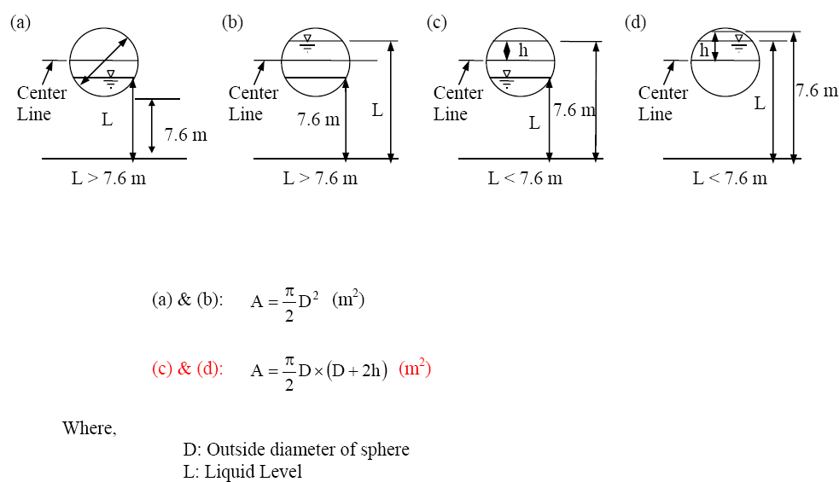

即，软件判断：

* + h[e] + NLL >=7.6m 则A[wetted]=3.14/2*D^2, m2
  + h[e] + NLL < 7.6m 则A[wetted]=3.14/2*D*(D+2h)
    - 其中: h=7.6-h[e]-D/2, h<=D/2
* 非标准型-Non-standard
  + 用户自己定义A[wetted]
    1. 火灾工况蒸发焓 Latent Heat L[vap_fire]计算
* 将罐的液相取出并调用Flash，P=P[relief_fire], Vapor_Mol_Frac=0.05
* L[vap_fire]=h[vapor_flash_fire] – h[liquid_flash_fire], kcal/kg
  + h[vapor_flash_fire]：上述Flash气相比焓, kcal/kg
  + h[liquid_flash_fire]：上述Flash液相比焓,kcal/kg
* If P[relief_fire]>=P[critical]，超临界流体L[vap]=27.8 kcal/kg (50 btu/lb)
  + 1. 泄放量计算
* W[relief_fire]=Q[fire]/L[vap_fire], kg/hr
* MW[relief_fire]=MW[vap_flash_fire]
* T[relief_fire]=T[vapor_flash_fire], ℃
  + 1. 界面设计
* 定义如下参数：
  + 下拉框Drum type: Horizontal/Vertical/Spherical/Non-standard
  + Elevation: h[e], m
  + Diameter: D, m
  + Length: L, m
  + Normal Liquid Level, NLL, m
  + Head Number
  + 下拉框Head type: Sphere/Ellipse
  + 如果是non-standard，则上述数据输入窗口变灰。
  + 增加一个的选项。
* 根据各自的公式分别计算A[wetted],m2和Q[fire], kcal/hr
* 按钮🡪在设备列表中选择对应的Flash模型🡪程序自动根据蒸发焓计算方法计算L[vap_fire]。如果Heavy Oil Fluid选项Checked，则忽略该步骤。
* 程序计算火灾泄放量，注意Heavy Oil Fluid时，用deltaH[fire_cracking]代替L[vap]。

在Fire的Case Study界面如下：

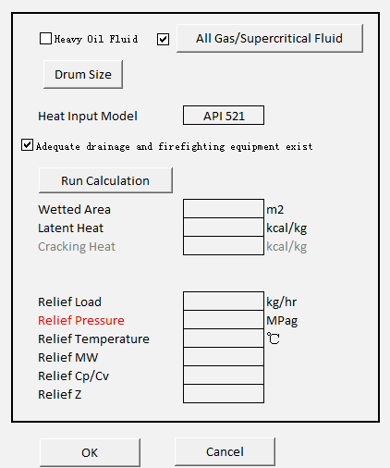

单击Drum Size按钮后：

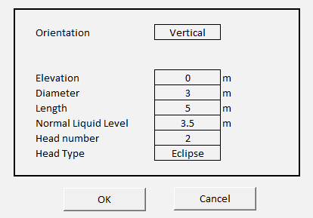

管壳式换热器Shell-Tube HX

* + 1. A[wetted]计算
* Shell的湿面积

考虑到管壳式换热器安装高度通常在7.6m范围内，因此，全部的表面积都算作Aw，计算方法如下：

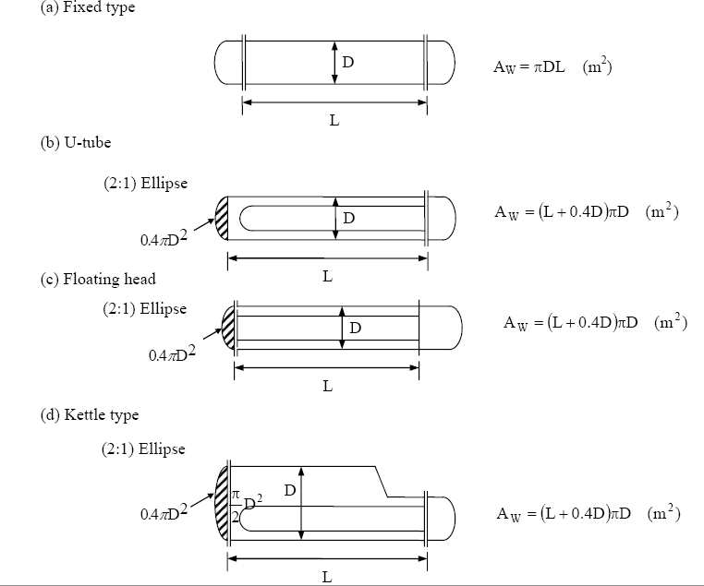

* Tube的湿面积

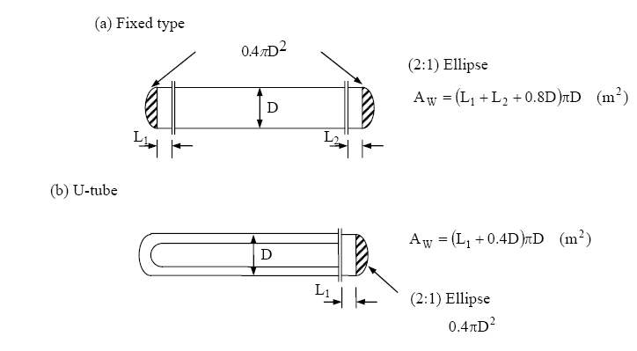

* + 1. 蒸发焓L[vap_fire]计算

关于换热器火灾工况蒸发焓的计算，各种手册未有描述。

本软件中，将其视为一个容器，采用相同的方法处理。

关于蒸发焓的计算，方法如下：

具体描述如下：

* 程序判断inlet stream和outlet stream的VF(vapor fraction)
  + If VF[inlet_stream] = VF[outlet_stream] =1, 则不执行计算。
* 取进口和出口二者中温度更高的物料：T[Max_T_Stream] = Max( T[inlet_stream], T[out_stream])
* If VF[max_T_Stream]<1，将该物料进Flash_1（DeltaP=0, Duty=0），出口的液相产品进下一个Flash_2（P=P[relief_fire], Vapor_mol_Rate/feed_mol_rate =0.05），按如下方法计算蒸发焓：
  + L[vap_fire]=h[vapor_flash_fire] – h[liquid_flash_fire], kcal/kg
    - h[vapor_flash_fire]：上述Flash_2气相比焓, kcal/kg
    - h[liquid_flash_fire]：上述Flash_2液相比焓,kcal/kg
* If VF[max_T_Stream]=1，将该物料进Flash_1（DeltaP=0，Dew Point, Pseudostream rate =1 kgmol/hr），出口的液相产品进下一个Flash_2（P=P[relief_fire], Vapor_mol_Rate/feed_mol_rate =0.05），按如下方法计算蒸发焓：
  + L[vap_fire]=h[vapor_flash_fire] – h[liquid_flash_fire], kcal/kg
    - h[vapor_flash_fire]：上述Flash_2气相比焓, kcal/kg
    - h[liquid_flash_fire]：上述Flash_2液相比焓,kcal/kg

逻辑框图：

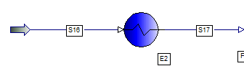

Inlet Stream

Outlet Stream

VF[inlet_stream] = VF[outlet_stream] =1

T[Max_T_Stream] = Max( T[inlet_stream], T[out_stream])

Y

VF[max_T_Stream]<1

N

N

Y

不执行计算, 给Warning Message

将该物料进Flash_1（DeltaP=0，Dew Point, Pseudostream rate =1 kgmol/hr），出口的液相产品进下一个Flash_2（P=P[relief_fire], Vapor_mol_Rate/feed_mol_rate =0.05），按如下方法计算蒸发焓：

* + L[vap_fire]=h[vapor_flash_fire] – h[liquid_flash_fire], kcal/kg
  + h[vapor_flash_fire]：上述Flash_2气相比焓, kcal/kg
  + h[liquid_flash_fire]：上述Flash_2液相比焓,kcal/kg

将该物料进Flash_1（DeltaP=0, Duty=0），出口的液相产品进下一个Flash_2（P=P[relief_fire], Vapor_mol_Rate/feed_mol_rate =0.05），按如下方法计算蒸发焓：

* + L[vap_fire]=h[vapor_flash_fire] – h[liquid_flash_fire], kcal/kg
    - h[vapor_flash_fire]：上述Flash_2气相比焓, kcal/kg
    - h[liquid_flash_fire]：上述Flash_2液相比焓,kcal/kg

VF[max_T_Stream]=1

* + 1. 泄放量计算
* W[relief_fire]=Q[fire]/L[vap_fire], kg/hr
* MW[relief_fire]=MW[vap_flash_fire]
* T[relief_fire]=T[vapor_flash_fire], ℃
  + 1. 界面设计
* 按钮🡪Equipment list中选择某台换热器🡪程序自动显示与其连接的Feed Stream（1 or 2个）供用户选择作为本次分析的inlet stream。
* 下拉菜单选择”Shell/Tube”
* 选择Shell则
  + 显示如下参数
    - Shell Type: Fixed/U-Tube/Floating head/Kettle
    - Shell OD, m
    - Shell Length, m
  + 根据该信息计算A[wetted]
* 选择Tube则
  + 显示如下参数
    - Tube Type：Fixed/U-Tube
    - Tube Bundle OD, m
    - L1、L2（封头直边长度）, m
  + 计算A[wetted], L[vap_fire]
  + 计算泄放量W[relief_fire]

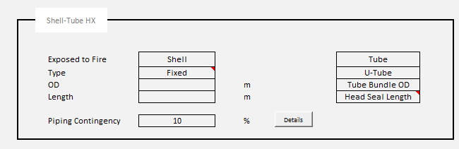

空冷器Air cooled HX

* + 1. 空冷器A[wetted]计算
* 系统自动判断
  + 如果空冷器出口物料 VapFrac=1，则忽略该工况。
* A[wetted]等于wetted bare area of tube bundle，该数据由用户提供。
* 注：<Bechtel>：不应考虑空冷器的火灾泄放！
  + 1. 蒸发焓L[vap_fire]计算

与管壳换热器的计算方法相同，执行框图如下：

VF[inlet_stream] = VF[outlet_stream] =1

Y

VF[max_T_Stream]<1

N

N

Y

不执行计算, 给Warning Message

将该物料进Flash_1（DeltaP=0，Dew Point, Pseudostream rate =1 kgmol/hr），出口的液相产品进下一个Flash_2（P=P[relief_fire], Vapor_mol_Rate/feed_mol_rate =0.05），按如下方法计算蒸发焓：

* + L[vap_fire]=h[vapor_flash_fire] – h[liquid_flash_fire], kcal/kg
  + h[vapor_flash_fire]：上述Flash_2气相比焓, kcal/kg
  + h[liquid_flash_fire]：上述Flash_2液相比焓,kcal/kg

将该物料进Flash_1（DeltaP=0, Duty=0），出口的液相产品进下一个Flash_2（P=P[relief_fire], Vapor_mol_Rate/feed_mol_rate =0.05），按如下方法计算蒸发焓：

* + L[vap_fire]=h[vapor_flash_fire] – h[liquid_flash_fire], kcal/kg
    - h[vapor_flash_fire]：上述Flash_2气相比焓, kcal/kg
    - h[liquid_flash_fire]：上述Flash_2液相比焓,kcal/kg

VF[max_T_Stream]=1

* + 1. 界面设计
* 按钮🡪Equipment list中选择某台换热器🡪程序根据product stream的相态判断是否忽略该工况。
* 由用户输入wetted bare area of tube bundle, m2
* 根据上述逻辑关系计算L[vap_fire], kcal/kg
* 计算泄放量W[relief_fire]

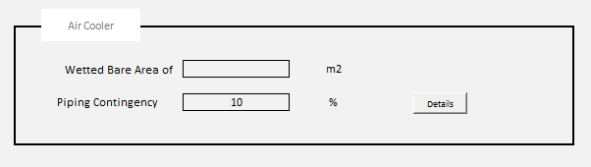

全气相容器-All Vapor Drum

* + 1. 适用范围
* 正常操作时为全气相（Gas或Vapor）；
* 正常操作时为超临界；
* 泄放压力下成为超临界气体；
  + 1. 泄放量计算方法

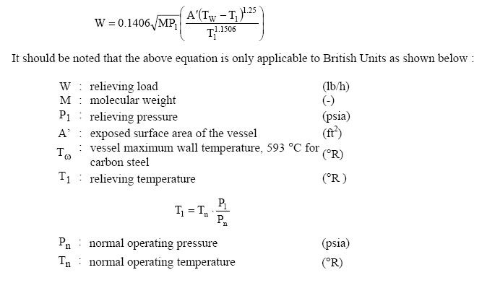

* 注意单位制都是英制单位，因此计算前先将单位制转换为英制。
* 公式中p1 = P[set_pressure] * 1.21 (注意转化为**绝压psia**)
* MW[relief]=MW[vapor_MW], T[relief]=T1（公式中的T1，转化为℃）。
  + 1. 界面设计
* 在Drum的界面上，有Full Gas or vapor or supercritical fluid选项。
  + 由于这种计算较少，不建议调用模拟文件数据，用户直接输入参数计算。
* 选择该选项后，输入如下参数
  + Vapor MW
  + Exposed surface area of vessel, m2
  + Normal operating temperature, ℃
  + Normal operating pressure, MPag
  + PSV set pressure, MPag
* 将上述参数转化为英制单位, ft2, R, psia
* 按照上述公式计算泄放量W[relief_fire], lb/hr，再转化为kg/hr。
* 界面如下
  + 选择***All Gas/Supercritical Fluid***选项后，***Heavy Oil Fluid, Heat Input Model, Adequate…., Wetted Area, Latent Heat, Cracking Heat***选项均变灰。
  + 当***Heavy Oil Fluid***选择时，***All Gas/Supercritical Fluid***变灰。

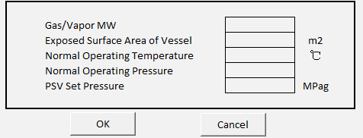

重质油容器-Heavy Oil Vessel

* + 1. 适用范围

重油（比常渣、减重油）容器在火灾工况时，由于热裂解而产生轻烃气体。

* + 1. 计算方法

此时泄放量的计算，依据：

* 分子量MW[fire_cracking]=114
* 泄放温度T[fire_cracking]=400℃
* 裂解热deltaH[fire_cracking]=210 kcal/kg
* 泄放量 W[fire_relief_cracking]= Q[fire]/deltaH[fire_cracking], kg/hr
  + Q[fire]为火灾吸收热量, kcal/hr
    1. 界面设计

界面与Drum/Column相同，只是执行计算中，只对A[wetted]和Q[fire]计算，不计算蒸发焓和物性。

1. 附件4：紧急泄压-Depressuring

计算方法

* + 1. 简化法-Shortcut Method
* Shortcut法的假设条件：
  + 组成不变、温度不变
  + 没有物料和热量的进入或输出（不适用火灾工况？）
* 给定
  + 泄压前压力P[initial], MPag
    - 泄放前压力取设备的设计压力(Bechtel notes)
  + 气相密度Rmass[vapor], kg/m3
  + 气相体积V[vapor], m3
    - 在Details中可通过具体设备空间体积和液相体积计算得到
  + 设计压力P[design], MPag
  + 泄压要求:
    - 21bar/min
    - 7bar/min
    - 15min内将压力泄放到设计压力的1/2
    - 15min内将压力泄放到7barg
    - 自定义
* 根据泄压要求得到P[t_required]和t，具体方法如下表

|  |  |  |
| --- | --- | --- |
| **泄压要求** | **P[t_required],MPag** | **t[required], hr** |
| 21bar/min | P[initial]-2.1 | 1/60 |
| 7bar/min | P[initial]-0.7 | 1/60 |
| 15min内将压力泄放到设计压力的1/2 | P[design]/2 | 15/60 |
| 15min内将压力泄放到7barg | 0.7 | 15/60 |

* 求t[constant], hr
  + t[constant]=t[required]/(ln(P[initial]/P[t_required])
* 求初始泄压流量W[initial_depr], kg/hr
  + W[initial_depr]=Rmass[vapor]*V[vapor]/t[constant]
* 求泄压流量和压力函数W(t)和P(t)
  + W(t) = W[initial_depr] * exp (-t/t[constant])
  + P(t)=P[initial] * exp (-t/t[constant])
* 根据W(t)和P(t)可做图。
  + 1. 导入PROII DEPR Unit计算
* 选择是否同时考虑火灾工况？
* PROII DEPR UNIT输入条件包括：
  + Feed Stream：通过用户选择
  + DEPR Elapsed time：
    - 根据泄压要求确定即t[required]或根据实际情况设定
  + Time step：可设为1min
  + Vessel Volume：根据上述输入中Details信息计算得到或自定义
  + Liquid Holdup：根据Details信息计算得到或自定义
  + Heat Input Model：如果选择了Fire，则选择一种模型
  + Valve Data：缺省选Sonic并给定一个Valve Constant初值(=500)
* 在PROII中创建的单元
  + Feed Stream, S1
  + DEPR unit, DP1：参数设置如上。
  + Vapor Product Stream, S2
  + Controller, CN1：Spec= (Final Pressure=P[t_required]或与Elapsed Time匹配的泄压最终压力), Variable=Valve Constant.

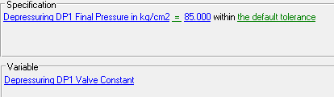

* 计算结果：
  + W[initial_depr]
  + W[final_depr], P[final_depr]

界面设计

* 选择Shortcut法或者PROII DEPR Unit计算。
  + PROII DEPR Unit
    - 将输入条件送入PROII的DEPR中计算

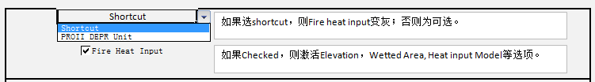

* 输入数据
  + ***Feed Stream***按钮：用于从数据库中选择进入DEPR的物料（比如加氢装置进入冷高分的物料）。当Shortcut时，用于自动填写Initial Pressure, Vapor Density数据。当选择PROII DEPR unit时，则该Stream为进入DEPR单元的进料。
  + ***Run Calculation***按钮：
    - ***Shortcut***时执行上述计算
    - ***PROII DEPR Unit***时执行输入PROII🡪生成Keyword🡪Run🡪得到结果。
  + 结果：
    - 初始泄放量, kg/hr
    - 泄压曲线（压力和泄放量），给定任意一个时间点，则计算该时间点的泄放压力和泄放量。
  + ***Depressuring Curve*** 按钮用于将泄压曲线输出至Excel中。

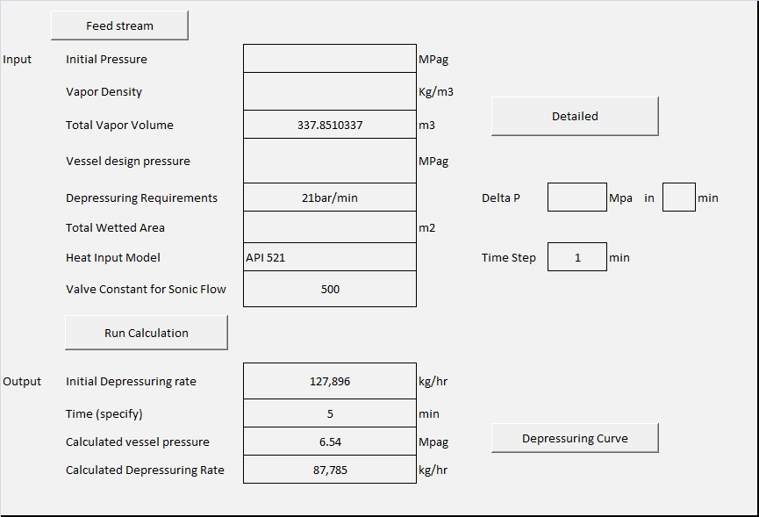

其中Detailed 按钮激活的界面：

* Separator分为Vertical/Horizontal/Spherical，分别计算Liquid Holdup和Wetted Area
* HX的Volume自定义
* Column可自定义Total Volume，亦可通过Details按钮详细计算
* 计算得到的Total Effective Volume和Total Liquid Holdup，Total Wetted Area将传递至上一层界面。

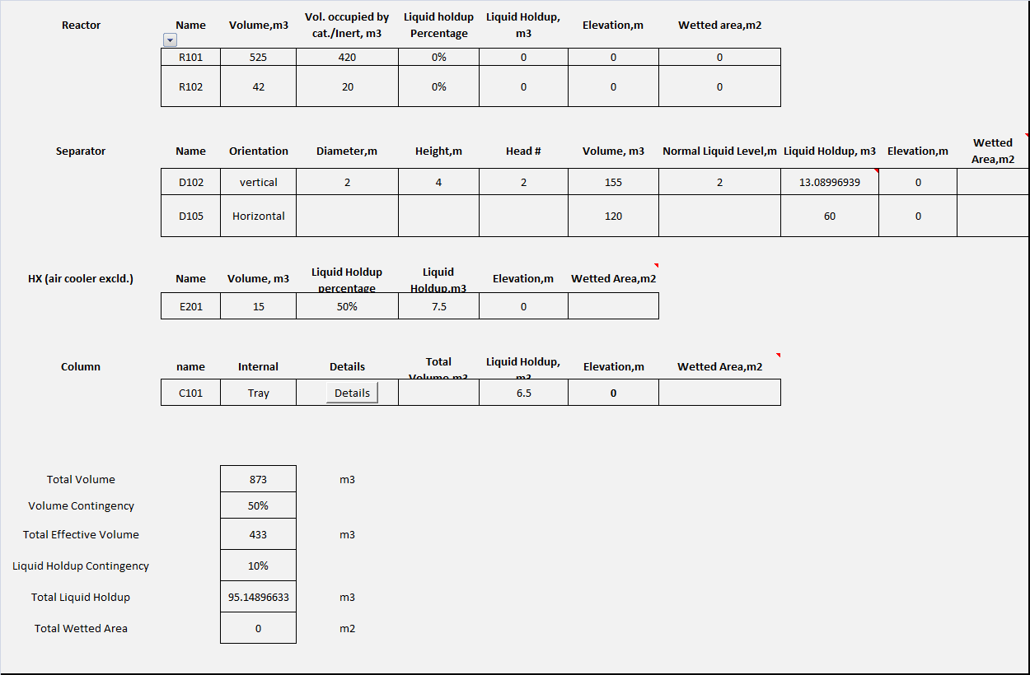

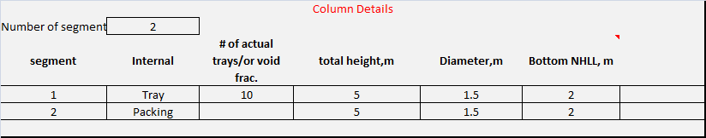

1. 附件5：Reactor Loop HX Rerating

适用范围

加氢裂化和加氢处理装置的反应器循环，包括反应器、反应产物换热网络、冷却器、热高分、冷高分、循环氢和新氢压缩机、注水泵等设备。

考虑到实际计算过程的需要并结合模拟的实际情况，在应用过程中，一般计算范围包括如下子流程：

* 反应器出口（如果有多个反应器，则指最后一个反应器出口物料）
* 反应产物换热网络
* 热高分
* 注水与冷却器（空冷器或水冷器）
* 冷高分

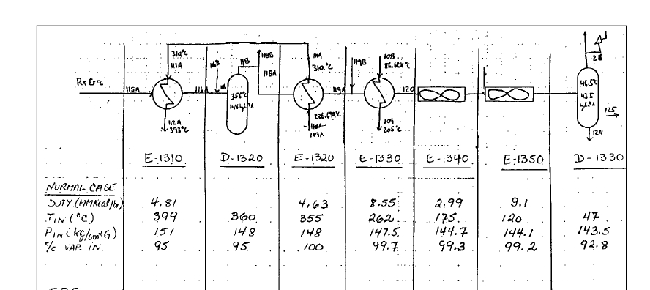

计算步骤

以下方法的前提条件是：1）用户已经搭建了完整的反应器循环的模拟模型。2）建议用户完成Process HX冷侧物料的定义。

* 程序通过（为方便描述以下以PROII模型代表）模型，列出全部的Unit Operation
* 用户通过Unit Grouping功能，选择从反应器出口到冷高分的这段流程中涉及到的全部Unit，主要是工艺换热器Process HX、冷却器Utility HX、分离Flash以及Process HX冷侧物料涉及的Mixer和Splitter（循环氢和新氢混合、新鲜进料与循环氢混合等等）。
* 程序通过PROII中相关Unit所带的物料信息，自动在ReliefPro的Flowsheet上显示全部Unit并自动完成物料的连接。
* 所有进入系统的物料（Feed Stream），自动从PROII模型中读取物料信息（T,P,F,x）填充，对Flash，自动从PROII中读取Specification信息（缺省为P-Duty），对Process HX，从PROII中读取UA值作为Spec，对一进一出的换热器（包括Utility HX和实际是Process Hx但模拟简化为一进一出的换热器），则直接读取Duty作为Spec。
* 生成该段的PROII Keyword模型并Run，即完成Base Case的Re-Simulation，将计算的如下重要参数与原PROII模型中的数据对比，确保误差在0.5%以内，超出范围给出Warning。
  + 所有Process HX的Duty
  + Flash气相出口的流量
* 另存PROII模型（ModelName_ModBaseCase_v1.prz）。
* 根据具体的case，确定哪些物料停，比如停电工况下，新氢压缩机停，新鲜进料停，则将这些设备对应的物料（新氢、新鲜进料）在PROII模型中的流量设为0
* 计算压力剖面
  + 计算压差deltaP[accu] = P[accumulation]-P[CHPS_normal], Mpa
    - P[accumulation]为冷高分安全阀的累积压力,MPag
  + 反应产物出口物料的压力P[effluent_relief]=P[effluent_normal]+deltaP[accu]
  + Flash的压力
    - 热高分P[HHPS_relief]=P[HHPS_normal]+deltaP[accu], Mpag
    - 冷高分P[CHPS_relief]=P[accumulation], Mpag
* 对Process HX，保持UA的Spec值不变。
* 对一进一出的换热器
  + 如果是Process HX，则由用户指定一个Duty Factor（缺省是0），在后续计算中，该换热器简化处理：Q[relief]=Normal Duty * Duty Factor。
  + 如果是Utility HX，则由用户指定Duty Factor（缺省是1，如果是空冷，停电后Factor=20%，如果是水冷，停水后Factor=0）：Q[relief]=Normal Duty * Duty Factor。
* 重新Run PROII模型，取冷高分气相出口的物料in-situ体积流量V[CHPS_vapor_relief], m3/hr, 气相密度, Rmass[CHPS_vapor_relief]，kg/m3，分子量,MW[CHPS_vapor_relief]，温度, T[CHPS_vapor_relief], ℃.
* 另存该Case的PROII模型（ModelName_CaseName_v1.prz）；
* 计算泄放量：

W[relief]=1.1*(V[CHPS_vapor_relief]-V[Compressor_normal])*Rmass[CHPS_vapor_relief]

V[Compressor_normal]：压缩机正常的气体处理能力，m3/hr

界面设计

* 添加Reactor Loop的Icon时，弹出如下Configuration界面，选择Reactor Loop中从反应器出口到冷高分所包括的设备，分为换热器、分离器（如热高分）、冷高分（单列）、Mixer/Splitter，下拉框的选项来自PROII模型。

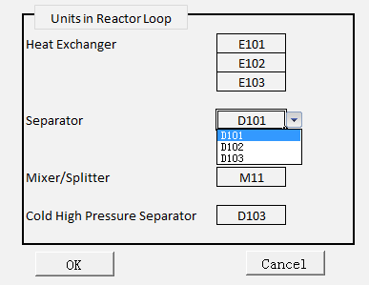

* 程序通过PROII中相关Unit所带的物料信息，自动在ReliefPro的Flowsheet上显示上述全部Unit并自动完成物料的连接。
* 选中Flowsheet上任意Unit时，按钮激活，显示如下界面。***Check Data***用于检查模型数据是否完整，Run Simulation用于Run修改后的Reactor Loop Base Case的模型，Error Report将报告1）模型是否收敛；2）该数据与原始PROII模型数据是否吻合；Launch Simulator用于打开PROII和模型，人工检查模型并调整，PROII关闭时，返回ReliefPro，程序将采用修改后的PROII模型数据。Finish按钮用于完成base case的模拟并进入下阶段，Cancel则放弃更改，提示”Base case simulation saved?”。

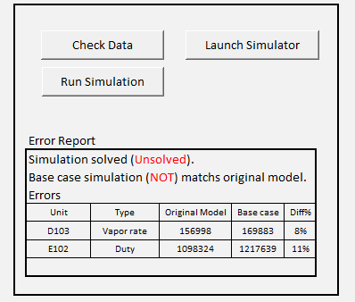

* 用户完成PSV的设置和Case选择后，进入每个具体Case的配置页面。
* Loss of liquid feed工况
  + 仅将冷进料的流量设为0并Run PROII模型，计算泄放量。

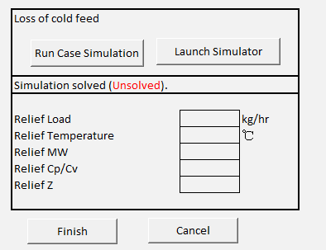

* Loss of reactor quench工况
  + 用户规定Final quench point lost后的反应器出口温度，该温度替换Base Case的Effluent Stream温度，其余条件均不变。

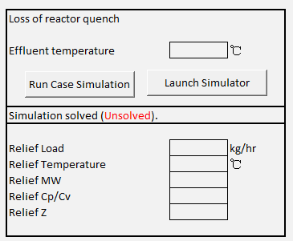

* General Electric Power Failure工况
  + 程序根据用户规定Source类型，缺省确定哪些换热的冷物料停。
  + 程序列出全部Utility HX，缺省空冷和水冷停，Duty Factor自定义。
  + 将Stop的Stream流量设为0，将新的Duty一起送入PROII并Run，完成后计算泄放量。

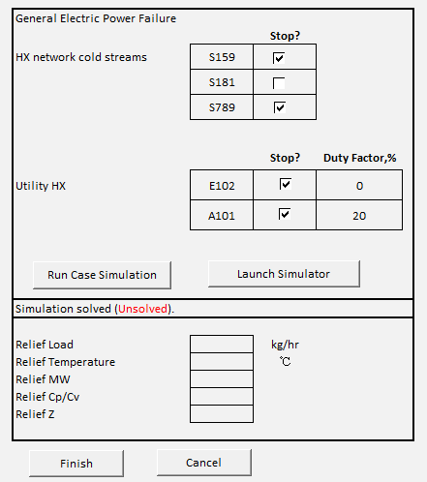

* General Cooling Water Failure工况
  + 如果Check了Recycle Compressor Failure选项，则下面全部选项变灰。该工况则等同于Recycle Compressor Failure工况。
  + Injection water Stream用于定义注水的物料，缺省该物料停；
  + Utility HX用于列出全部空冷器之外的Utility HX，缺省Duty Factor=0；
  + 将新的条件送入PROII，Run，计算泄放量。

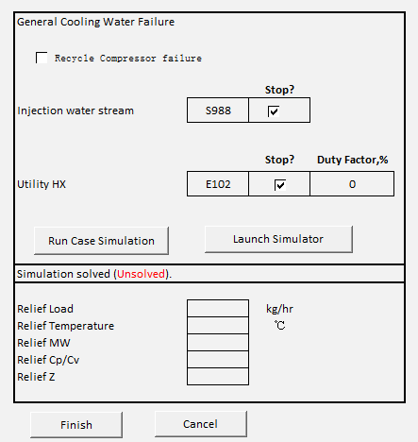

1. 附件X： General Settings

全局设置 Global Settings

* PSV Discharge To: 全厂火炬的类型
  + High Pressure Flare
  + Low Pressure Flare
  + Sour Gas Flare
  + Cold Flare
  + Customized

在PSV的定义中，增加***Discharged To***选项。

* 问题：If **General Instrument Air Failure** is a credible scenario?
  + 可以由用户自行选择Yes/NO
  + 也可通过按钮”Detailed Analysis”由ReliefPro确定
    - Instrument air compressor is spared?
    - Alternate source of instrument air (e.g. Emergency N2) is provided?
  + 如果上述两个问题全部是No，则General Instrument Air Failure需要分析。
  + 如果上述两个问题其中一个是Yes，则不需要分析。
  + 另外：一般全厂断仪表风时泄放量为0.  
    
* 问题：
  + 全厂停电时，循环水是否全停？
  + 全厂停电时，蒸汽是否全部停？
  + 全厂停电时，燃气透平停？
  + 是否考虑备用设备（自启动）设备的Credit？
  + 循环水中断时，是否有部分压缩机（以循环水作为冷源）停？
    - 可考虑放到Cooling Water Failure的工况设置中选择
  + 注意辅助系统，比如压缩机的润滑油泵由于停电而trip导致压缩机跳车。
  + 全厂停蒸汽时，是否有部分循环水泵是蒸汽透平驱动，此时考虑停。
* 超临界流体的蒸发焓取27.8 Kcal/kg。
* 

警告信息-Warning Message

* Reboiler Pinch时，计算的Duty如果小于正常Duty的50%，给出Warning Message，并将Duty设为50%正常Duty。
* Abnormal Heat Input时，如果计算的Duty大于正常Duty的150%，给出Warning Message，并将Duty设为正常值的150%。
* 如果塔的泄放量 > 塔内气相最大负荷量的150%时，给出Warning Message。
* 蒸发焓 < 27.8 kcal/kg时，将该值设为27.8 kcal/kg，并给Warning Message。

文件合并功能

考虑到一个Plant包括若干个Process Unit，而不同的PU由不同的小组或人员完成，甚至一个PU也会由不同人完成不同的Protected System完成，如何将不同人完成的分析结果集成到一起，需要进一步考虑。

* 在文件界面中做一个按钮，分：PU级别的拷贝（即拷贝整个PU）和Protected System级别的拷贝（将B文件中某个PU下的Protected System拷贝到A文件下的某个PU下）。如果当前Focus是在Plant级别，则执行前者，如果Focus是PU级别，则执行后者。也可以在Plant和PU下面增加“***import *.rel file***”菜单。
* 检查Name不一致：以当前文件的Plant和PU名称为准；
* 检查UOM不一致：导入时，将被导入的文件Internal UOM数据导入；
* prz文件的导入：被导入文件prz版本必须在当前机器上安装过。
* Visio图的一致：将Visio图拷贝时，图中单元所含的信息及其指向都需要一同拷贝。

1. 附件Y： 通用界面的设计

主画面

* 菜单栏如下

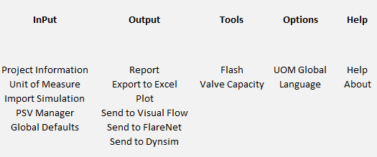

* 主按钮栏如下图所示：（图标注释是当鼠标放在图标上方时显示的）



* Process Unit级别的管理是通过Tab方式切换多个Protected System以及一个***Load Summary***：



* Protected System级别是在VISIO图的上方显示3个按钮，如下：

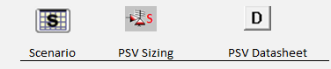

***Scenario***按钮用于启动Scenario 界面，***PSV Sizing***用于输入安全阀尺寸计算时的信息（1.0版本暂时为灰色），***PSV Datasheet***按钮启动一个PSV数据表显示界面，界面的内容和形式与Excel的Datasheet相同。

* 右边的***Icon Palette***暂时变成包括6个图标的面板（不分类别），分别如下：

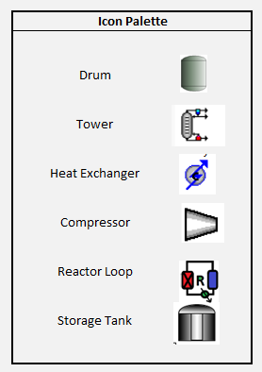

Global Default按钮

Global Default中有如下三方面的设置：

1. Flare System的定义，包括***Name***和***Design Back Pressure***，表格长度缺省为5行。
2. General Conditions***,*** 包括下图显示的内容，选择Yes或No
3. Default Settings，包括超临界流体的蒸发焓和Drum Surge Time，缺省值是合理的。

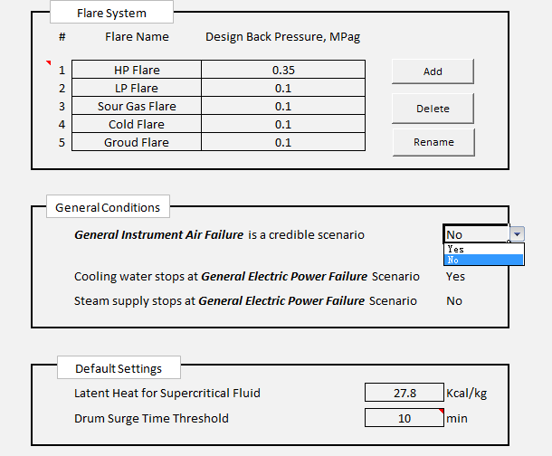

Report按钮

该Report是指在按钮栏中单独设置的Report按钮，是一个级别最高的Report工具。设计如下：

* 用一个TreeView复制软件的TreeView结构，包括当前Plant的全部PU和Protected System，在每个名称的前部设置Check Box，规则是Check Box勾上的部分将导出报告。
* 下方的按钮设置三个级别的报表，如果是***Plant Summary***则将输出Plant级别的泄放量汇总表（暂时没有设计），***Process Unit Load Summary***则输出选中PU的Summary报表（注：每次PU最多只允许选中一个），***Relief Device Datasheet***则输出选中的安全阀数据表，多个泄放设备用Tab分开。

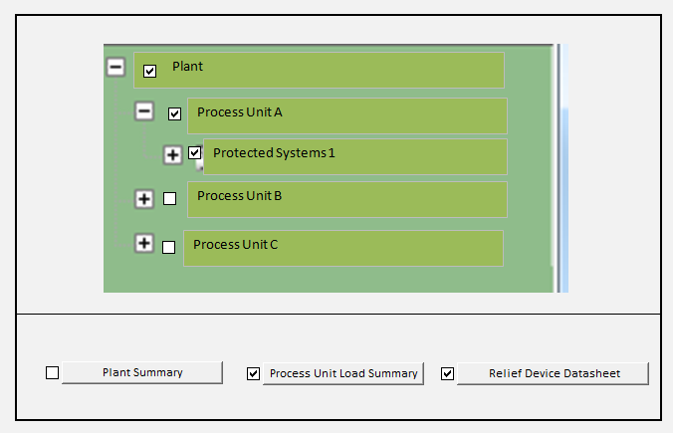

Load Summary (for Process Unit)

由树状图中Process Unit下挂的***Load Summary***启动，或由上述Report中***Process Unit Load Summary***按钮启动。

包括PU信息、Summary内容、最大值或加和计算。

***Excel*** 按钮用于将该表格导出到Excel中。

根据***Global Default***中定义的Flare System名称分不同的Tab显示Summary，同时增加一个***ALL*** tab用于显示当前PU全部的PSV。

在***ALL***中，***Discharge To*** 一列的内容设置为下拉框，允许用户对排向进行更改，更改后，自动变更相应的tab内容。

每个Tab的下方汇总内容包括两项：

* ***Max：***取***Controlling Single Scenario***中Relief Rate最大的数据。(注：应该将Partial Power Failure这种装置内Scenario但影响多个PSV的叠加考虑在内，暂时未考虑)。
* ***Summation：***用于对其它各个全厂性Scenario的各泄放量进行加和计算（注：加和后的T、MW、Z等采用摩尔分率加和平均）。

整体图和局部图如下：

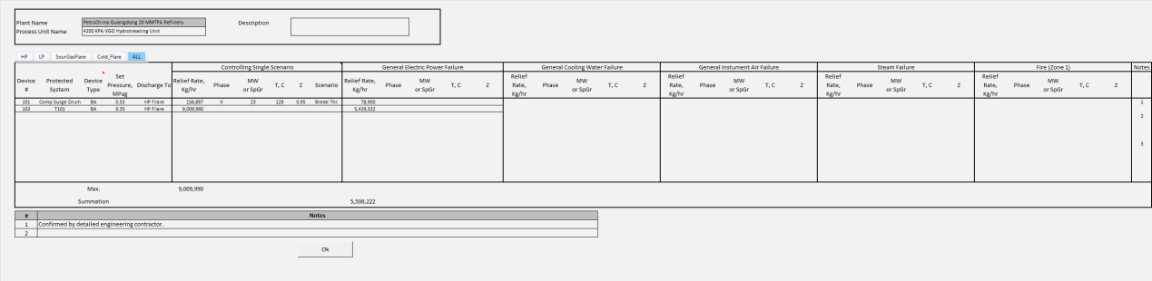

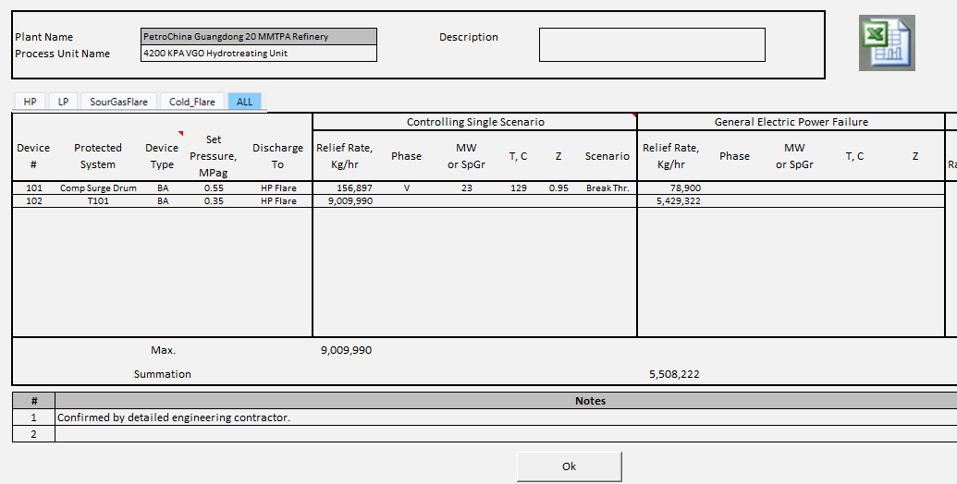

Plant Flare Summary 全厂火炬汇总表

* + 1. 概念

由于kg/hr量最大不一定是最苛刻工况，在全厂火炬控制性工况的比较中，需要综合总的泄放质量流量和分子量，鉴于对全厂火炬主要有压降和马赫数两个约束条件，总结出这两个参数与质量流量、分子量、温度等物性的关系，以便于储运专业判断哪个工况是最苛刻工况。

首先看一下压降：

或者由流导(J)公式：

由于火炬管网中Re很大，近似认为f与W和Rmass关系很小。将泄放气体假设为理想气体，折算成如下形式：

R: Gas Constant

P: 系统背压，由于系统设计背压是确定的，可假设P为定值。

将上述公式中的 单独列出，暂定名为***Pressure Drop Effect Factor,*** 在两个工况的比较中，该值越大，则表明相同管道条件下压降越高，最高者为压降的控制性工况。

其次是马赫数：

k=Cp/Cv

同上，将 作为***Mach Number Effect Factor,*** 该因子越大，则马赫数越大。最大者为马赫数约束的控制性工况。

* + 1. 界面设计

包括：

* 为便于Plant Load Summary中进行叠加计算，做如下选择：

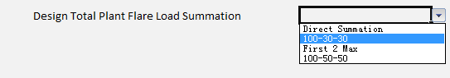

Direct Summation：直接加和

100-30-30：最大的+其余的30%

First 2 Max：最大的两个加和

100-50-50：最大的+其余的50%

* 汇总表格：

通过Tab分别显示不同火炬（如HP、LP、SourGasFlare等）的汇总数据。

每个火炬中包括全厂停电、全厂停水、全厂停仪表风、各装置最大工况。

表格数据中：

* + Mass Rate/MW/T：从数据库中读取；
  + Volume Rate：将气体当成理想气体处理：

V: m3/hr

W[relief]:kg/hr

R: 8.314

T[relief]: C

P[back]: 设计背压，kPa

* + **MW的加和方法：**

n为装置的数量。

* + **T的加和方法：**
  + **K(=Cp/Cv)的加和方法：**

Cp[mix]: J/mol-k

R=8.314

根据用户选择的叠加方法对应的W[mix], MW[mix], k[mix], T[mix]，计算***Pressure Drop Effect Factor***和***Mach Number Effect Factor***。

***Pressure Drop Effect Factor***和***Mach Number Effect Factor***最大者即为控制性工况。

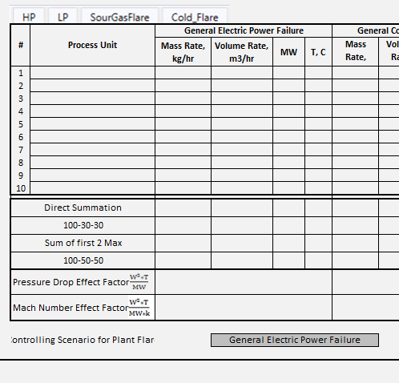

整体设计图如下：

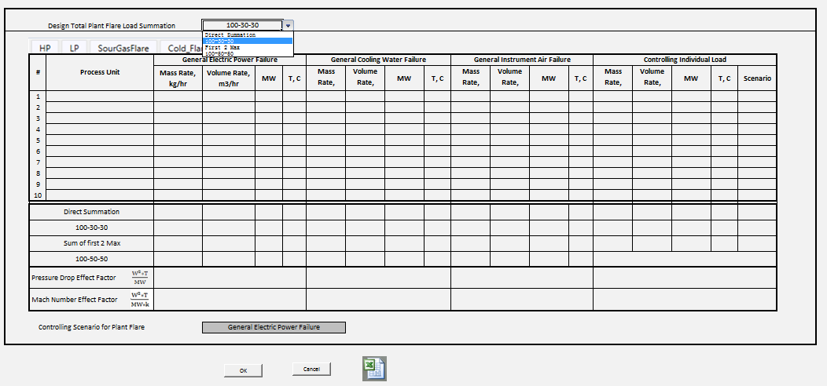

* + 1. 框图

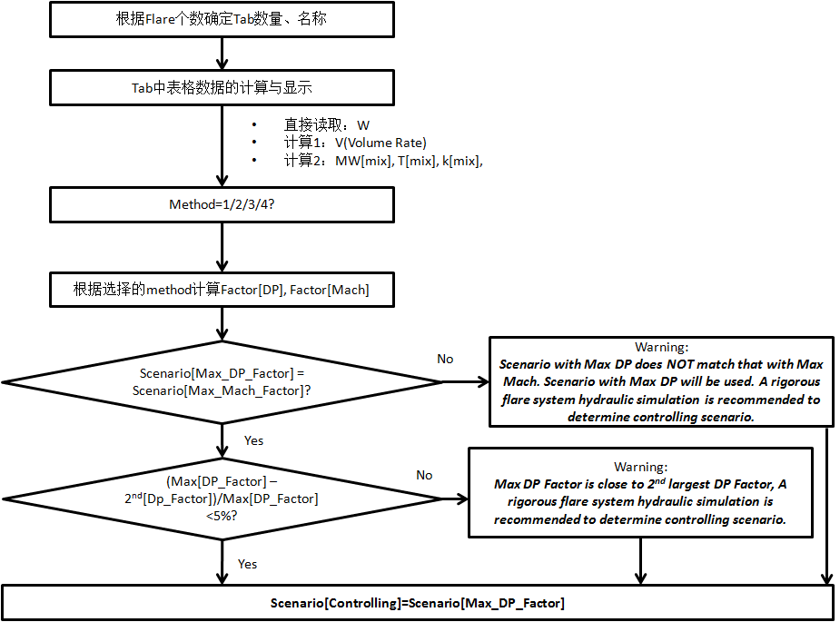

Source界面

在原有界面基础上做如下更改：

* 将***Source Type***改为***Flow Type***，增加***Supply Header***选项
* 增加***Heat Source***的Check Box和按钮，弹出下面的界面用于设置进料中可能有的换热器。
* 增加Steam的Check box，用于确定该Source是否是蒸汽，程序可通过组成和VaporFraction=1来自动判断，允许用户修改。如果Check了，则***Heat Source***按钮不可编辑，将***Flow Type***自动改为***Supply Header***.

***Heat Source***界面上选择全部的换热器（从上一个容器开始、并影响被保护设备泄放的换热器），换热器类型Type包括：***Fired Heater, HX, Feed/Bottom HX***，用户下拉菜单选择。

***Name***通过PROII模型选择并自动填入***Normal Duty***数据，也允许用户输入***Name***和***Normal Duty***。

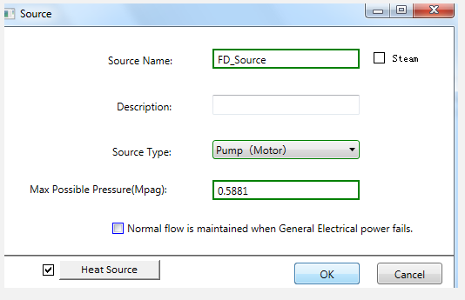

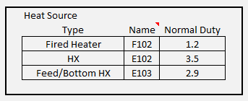

Scenario界面

将原设计的***Select Case List***界面和***Case Study***的界面合并，改为如下界面：

* 最上面是***PSV Setting，***将原来单独按钮设置的安全阀输入界面迁移到Scenario里面，该按钮未设置或未完成时显示红色，此时，下面的Scenario表格全部未灰色不可编辑，直到完成设置，按钮变为蓝色。
* 用列表列出下图内容，总共列出10行，多余部分通过滚动条操作。
* ***Scenario***一列根据当前的Protected System类型，在每个单元格中全部适用工况供用户选择，第二列中的***Calculation***按钮用于弹出单独的界面，用于计算相应工况的泄放量，计算完成后数据列入后面的***relief*** ***load***, ***relief*** ***temperature***和***Relief*** ***MW***中。
* ***Scenario***下拉框允许用户自己输入***Scenario***名称，既可以通过***Calculation***计算，亦可用户输入后面的***relief*** ***load***, ***relief*** ***temperature***和***Relief*** ***MW***（如下图中的第5个Scenario）
* 每行允许点击右键删除，并弹出确认删除的Warning Message。
* 选择了***Scenario***但未执行***Calculation***计算的行，***Calculation***按钮以及***Relief*** ***Load***，***Relief*** ***Temperature***，***Relief*** ***MW***为红色边框，计算完成则变为蓝色。
* 如果有部分未完成（红色），则点击OK按钮退出时，给出Warning Message。
* ***Assumptions***一列用于输入（或未来自动生成部分）假设条件，当前的假设条件全部是用户自行编辑输入，打开***Edit***按钮后弹出Assumptions编辑窗口。

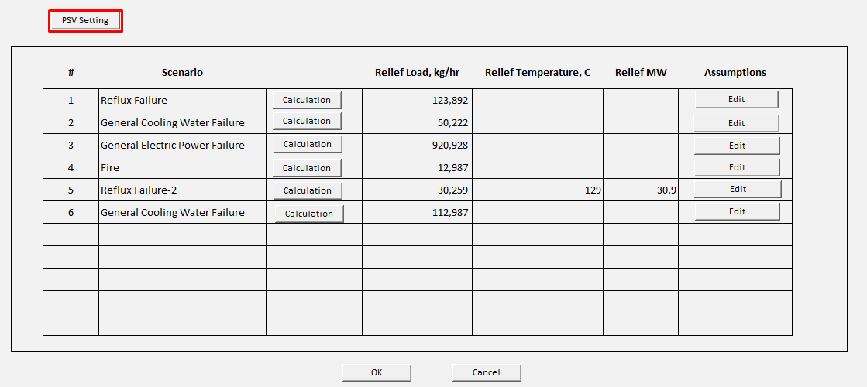

缺省留有10行的表格供用户编辑和输入假设条件。***Report?***的Check Box用户确认是否将该假设条件的描述输出到PSV Datasheet中，所有Checked的假设条件将自动输出到PSV Datasheet中，并在输出时，在每一条的前面自动加上 ***In [Scenario Name] Scenario, …***的语句，以说明是当前工况下的假设条件。***Add和Delete***用于增加删除行。

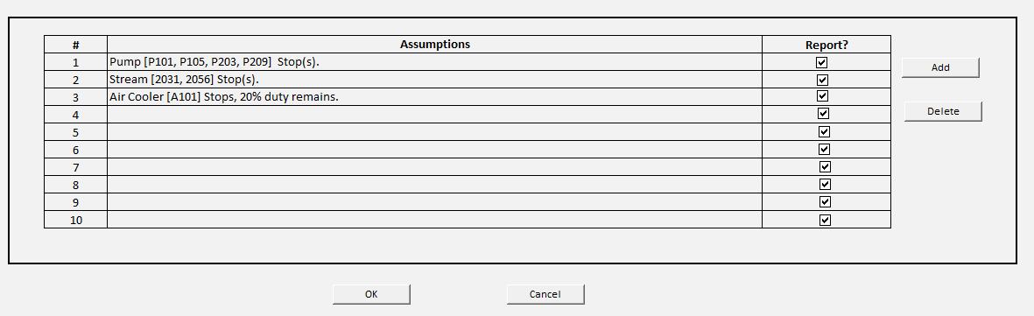

PSV界面更新

在原有PSV界面上更新：1）增加***Additional PSV on Reflux Drum***选项; 2）增加***Confirm Relief Condition***按钮。3）增加***MAWP***项，泄放压力的计算基于MAWP而不是Set Pressure。4）增加***Discharge to***选项，将***Global Default***中的设置传递过来；

第1项已经在1.1.12中说明，第2项的按钮功能是做如下的预处理：

* 对塔的Unbalanced计算来说，预处理的工作为：
  + 做Base Case下的物料和能量平衡；
  + 当泄放压力确定后，对泄放条件下的塔顶的气液相物料的物性计算、各产品物料的泄放压力下泡点焓值计算等工作。
  + 将结果存入Database；
  + 相当于测试版本界面中Base Case页面的Check/Calculation所做的工作。
* 其它设备的预处理功能待补充。

第3项的缺省值等于Set Pressure，但考虑了有些情况下Set Pressure<MAWP的情况，另外当MAWP为0.103-0.207 MPag时，Relieving Pressure=MAWP+(0.021MPa)或(0.028MPa)，前者是单一安全阀，后者是指多个安全阀。另外，注意MAWP是表压。

第4项的目的是为了后期***Summary Tool***中方便对不同火炬的泄放量进行叠加计算。

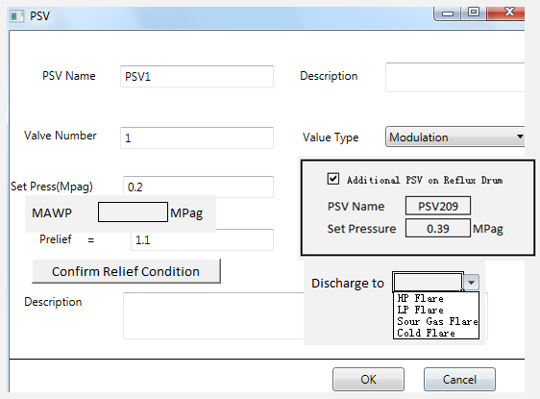

塔附属换热器界面的更新

将塔附属的冷凝器、再沸器、Pumparound换热器进行细分，考虑很多情况下在Simulation中是一台换热器而实际中是多台换热器的情况。

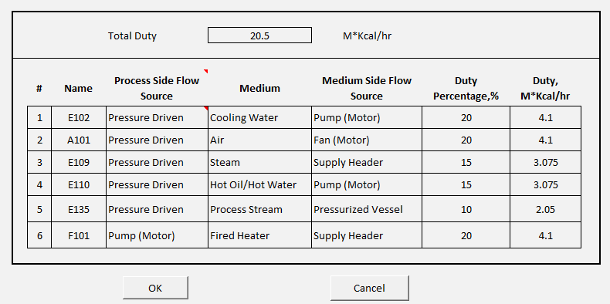

以冷凝器为例，可能是空冷器和水冷器的组合，则在该界面中将其分为两个。

* Process Side Flow Source：工艺侧的流动方式，分为：

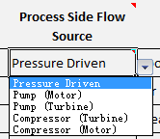

* + Pressure Driven：塔内考压力推动，如冷凝器的工艺侧；
  + Pump (Motor): 如Pumparound和加热炉再沸器；
  + Pump (Turbine)
  + Compressor (Motor)
  + Compressor (Turbine)
* Medium：换热侧的介质类型，分为：

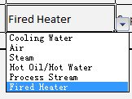

* Medium Side Flow Source：换热侧的流动方式，分为：

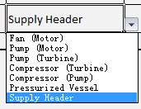

* Duty Percentage：是指这几台换热器在整个热负荷中的分配，需要归一化处理。

Pinch Feed/Btm 这种可能公用的处理

在其中的一个工况计算后在别的工况都可以引用

蒸汽停时的武平计算要先扣冷却水。这个先没做。

临界状态时，温度采用临界温度、原组成的分子量。